
2022/2023

Aktivitetskatalog for + 65-årige.



Forord
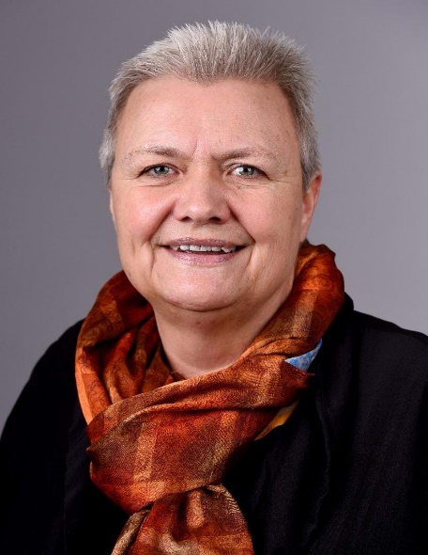
Kom af sted og bevæg dig - det er godt for både krop og sjæl!
I Vordingborg Kommune har vi fokus på sundhed, og på at kommunen skal være et godt sted at dyrke motion. Dette katalog viser tydeligt, at der er muligheder for alle, uanset om du er sund og rask eller har udfordringer med fysikken.
Med denne buket af tilbud vil vi opfordre dig til at komme af sted og bruge kroppen. Det giver glæde og styrker kroppen til et godt seniorliv.
Bevægelse er sundt for kroppen, og det er også sundt for sindet at bevæge sig sammen med andre. Fællesskaber har en central betydning i vores liv. Vi bliver glade af at være aktive sammen med andre, og det giver mening at bidrage og være noget for andre. I de sociale fællesskaber kan vi få nye relationer og måske møde gode venner, som vi kan dele oplevelser og tanker med. Måske kan en god vandretur medføre en lige så vigtig samtale.
Kommunen rummer et stort og alsidigt foreningsliv. Foreningerne er et attraktivt sted at dyrke sine interesser og møde andre mennesker som aktivt medlem af foreningen eller som frivillig.
Dette aktivitetskatalog er blevet en realitet i tæt samarbejde med mange foreninger. Vi er meget glade for samarbejdet, der forhåbentlig bliver til gavn for alle parter. Udover de nævnte er der sandsynligt flere tilbud og muligheder for samvær og aktive fællesskaber. En stor tak til alle de foreninger, der har bidraget til kataloget, samt en stor tak til alle, der bidrager til gode aktive fællesskaber.

Mette Høgh Christiansen
Udvalgsformand for Social og Sundhedsudvalget.

Indholdsfortegnelse
Udvalgsformandens ord…………………………………….2
Indholdsfortegnelse………………………………………….3
Indledning…………………………………………………….4
Katalogets formål…………………………………………….4
Foreninger i områder:
Allerslev…………………………………………5
Bogø……………………………………………..7
Damsholte……………………………………..12
Fanefjord……………………………………….14
Hjertebjerg……………………………………..16
Kalvehave……………………………………...18
Kastrup / Ndr. Vindinge……………………….24
Køng…………………………………………….26
Lendemarke……………………………………28
Lundby………………………………………….32
Nyråd……………………………………………36
Præstø………………………………………….40
Sandvig…………………………………………64
Stege……………………………………………65
Stensved………………………………………..79
Vordingborg…………………………………….82
Ørslev………………………………………….106
Forening der dækker flere områder af kommunen……………………………….…....108
Transport……………………………………………………..122
Nøgleords søgning………………………………………….123

Indledning
Hold krop og hoved i gang.
For at skabe de bedste vilkår for trivsel og livskvalitet i seniorlivet er det vigtigt fortsat at bevæge dig og beskæftige dig med menings fulde aktiviteter. Sundhedsstyrelsen anbefaler du bevæger dig mindst 30 minutter dagligt. Aktiviteten skal være med moderat intensitet og ligge ud over almindelige kortvarige dagligdags aktiviteter.
Det er vigtigt at holde muskler, knogler og led vedlige for at opretholde evnen til at klare dagligdagsfunktioner. På den måde kan du styrke kroppens smidighed og balanceevne og derved reducere risikoen for fald.
Er du fysisk aktiv mindsker du chancen for at blive ramt af sygdom.
Det er vigtigt at din hverdag er fyldt med lige netop det der giver mening for dig for at opnå livskvalitet. Hvis din hverdag ikke er fyldt med meningsfulde aktiviteter, kan det fører til ensomhed og mistrivsel. Seniorer, som oplever ensomhed, har oftest dårligere helbred, og de har også sværere ved at overvinde sygdom end seniorer med stærke sociale relationer.

Katalogets formål
Kataloget har til formål at oplyse borgere + 65 år om de aktivitetsmuligheder der henvender sig til seniorer i Vordingborg kommune.
Kataloget præsenterer de foreninger der har aktiviteter af fysisk eller sociale karakter til borger på + 65 år, eller har brug for frivillige i målgruppen. Nogle foreninger vil man være på hold sammen med yngre personer, andre foreninger har hold kun for + 65 år.
Kataloget er opdelt i området, det er altså muligt for dig at se hvad der foregår i området lige hvor du bor.
Politiske foreninger, velgørenhed eller rejseaktiviteter, samt foreninger der ikke henvender sig til målgruppen er ikke medtaget.
Kataloget udgives 1. gang årligt. Der taget forbehold for ændringer i tilbud, kontaktpersoner eller pris.
Har du bruge for yderligere vejledning eller har du spørgsmål, er du altid velkommen til at kontakt seniorkonsulenterne i Vordingborg kommune på tlf.: 55 36 29 40 alle hverdage ml. kl. 8:00-9:00. Eller på sikkermail via dette link:
https://www.vordingborg.dk/borger/omsorg-og-saerlig-stotte/forebyggelse-og-traening/forebyggende-hjemmebesog/

Allerslev

Der spilles hver tirsdag aften året rundt kl. 19 - ca. 22.30.
Der spilles alm. whist med fast makker, der trækkes før spilstart, der byttes for hvert 8. spil.
Der kan købes kaffe/mad og drikkevarer gennem klubben.
Kom og prøv. Gratis deltagelse første aften ellers ugentlig indskud 50 kr. + medlemskort for et helt år til 10 kr., der dækker kort og gevinster i den ugentlige turnering.
Vil du vide mere kontakt kortklubben v. Holger Fugl.

Allerslev Kortklub
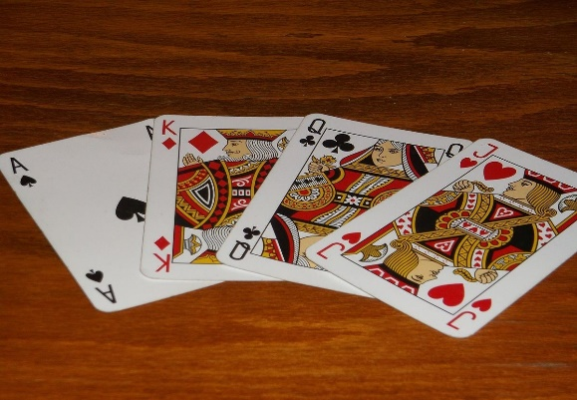
KONTAKT
Holger Fugl
Tlf.: 26 95 70 78
Mail: holgerfugl@mail.dk

HER HOLDER VI TIL
NØGLEORD
- Kortspil
- Socialt samvær
Pris
Pr. gang 50kr
+ 10kr årligt medlemskab

Allerslev Egnshus
Enghavevej 2 b
4720 Præstø

Gymnastik: Trænger du/i til motion, så kom i Allerslev Klubhus hver onsdag kl. 9.30, vi motioner en time under ledelse af Inge Margrethe Johansen.
Derefter hyggeligt samvær med sang-kaffe/kage og snak til kl. 11.
Banko: Hver torsdag i AUIF, starter kl.18.30. Salget starter fra kl.17.00.
Petanque: Spilles på petanquebanerne ved AUIF. Enghavevej 2, Allerslev. 4720 Præstø. Der spilles følgende dage.
Sommerhalvåret: Tirsdag og torsdag kl.18.30. Søndag kl.10.00.
Vinterhalvåret: Tirsdag kl.18.30. torsdag og søndag kl.10.00.
Tilmelding er ikke nødvendigt, bare mød op. (Medbring selv kaffekop)

Allerslev
Allerslev Ungdoms- og Idrætsforening.
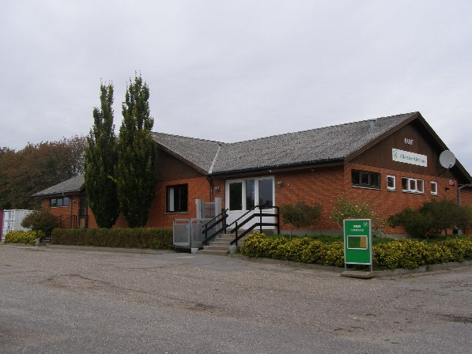
KONTAKT
Ena Skovbæk
Tlf.: 61 76 94 01
Mail: Ena.skovbaek@dlgtele.dk

Hjemmeside:
http://www.auif.dk/25795540

HER HOLDER VI TIL
NØGLEORD
- Motion
- Socialt samvær

Pris
325 kr. årligt.

Allerslev Klubhus
Enghavevej nr. 2B
4720 Præstø

Bogø

Vi er en lille forening der tilbyder fitness med maskiner og på forskellige hold.
Klubben er altid åben og alle medlemmer har nøglekort.
Vi har et særligt senior cirkeltræningshold hver onsdag formiddag og mange andre hold i løbet af ugen.
Vi er 15 ulønnede frivillige og ca. 180 medlemmer i foreningen.
Man kan altid få en rundvisning og en prøvetime inden man melder sig ind.
Bogø Fitness

KONTAKT
Lars Graversen
Tlf.: 30 25 36 33
Mail: larsgraversen1@gmail.com

Facebook side:
www.facebook.com/BogoeCrossfit/

HER HOLDER VI TIL
NØGLEORD
- Motion
- Fitness
Pris
1200 kr. årligt

Bogø Hallerne
Skovvangen 8
4793 Bogø By

Bogø Lokalhistoriske Forening har i 2022 omkring 200 medlemmer, såvel fastboende som sommerhusbeboere. Foreningen afholder foredrag, lokalhistoriske gåture på Bogø, billedaftener, lokalhistoriske mini-kurser og udflugter. Hvert år bliver der udgivet et historisk tidsskrift, professionelt trykt og på omkring 100 sider, gratis for medlemmer og til salg i Brugsen. Foreningen driver et ”digitalt museum”, Bogøs historie, på web og er aktiv på Facebook. Foreningen indsamler arkivalier til digitalisering og opbevaring i foreningens arkiv i Sognegården. Det kan være dokumenter, protokoller, fotos, malerier eller avisartikler – alt hvad der beskriver livet på Bogø og Farø. Man kan forære materialet til arkivet eller udlåne det til arkivets digitalisering.

Foreningens arrangementer annonceres i de lokale medier, i nyhedsbreve til medlemmerne, i foreningens kalender samt på foreningens webside og Facebook-side.
Bogø
Bogø Lokalhistoriske Forening


KONTAKT
Brigitte Alfter

Tlf.: 40 82 21 68

Mail: brigitte@alfter.dk

Webside: www.bogoehistorie.dk

Facebook side: www.facebook.com/Bogø-Lokalhistoriske-Forening

NØGLEORD
- Historie
- Foredrag
- Kurser
Pris
125 kr. årligt

HER HOLDER VI TIL
Bogø Sognegård
Bogø Hovedgade 177
4793 Bogø By

Bogø

Klubben er etableret i 1987. En af klubbens store aktiviteter er kapsejladsen ”Tærø Rundt”. Sejladsen har været afholdt siden 1989. Desværre har den ikke kunne holdes i år, men forventes af afholdes 2022, har senest haft 30 tilmeldte både. Hold øje med tilmeldingen på hjemmesiden.
Klubben har ca. 125 medlemmer. Ungdomsafdelingen har mange medlemmer, der flittigt bruger vores optimistjoller, Tera joller, Feva joller og 405'er. Meld dig ind i Bogø Sejlklub som familie-, senior-, ungdoms- eller støttemedlem.
Bogø Sejlklub er en meget aktiv klub. Vi lægger vægt på humor, god mad, hyggelige udflugter og dejlige kapsejladser.
Bogø Sejlklub
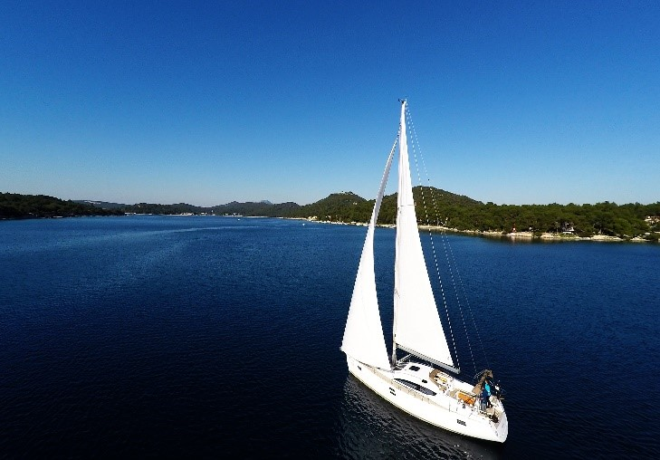
KONTAKT
Jens Linnet
Tlf.: 40 41 23 12

Hjemmeside:
www.bogoesejlklub.dk

HER HOLDER VI TIL
NØGLEORD
- Sejlads
- Socialt samvær

Bogø Havn
Grønsundvej 595
4793 Bogø By

Bogø

Vinterbaderne Bogø holder til på Skåningebro Havn Bogø, hvor der er blevet etableret nogle dejlige faciliteter. Et omklædningshus og en brændefyret sauna ganske tæt på badebroen og en fantastisk trappe ud i havet.
Foreningens virke er i høj grad socialt i kombination med vinterbadning og saunahygge.
Vinterbadning giver et løft i hverdagen, bedre humør, fokus og livsglæde.
For at bruge faciliteterne skal du være medlem af Vinterbaderne Bogø.

Vinterbaderne Bogø
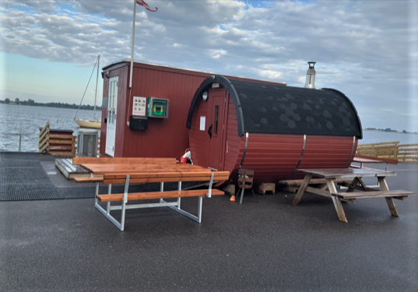
KONTAKT
Vibeke Hallgren
Tlf.: 20 82 83 64
Mail: vibekehallgren@gmail.com

Hjemmeside:
www.bogø.eu/Forening.aspx?FID=62

HER HOLDER VI TIL
NØGLEORD
- Vinterbadning
Pris
150 kr. årligt
Pr 1/3-23 stigning til 200 kr.

Skåninge bro Havn
Skåningevej 11
4793 Bogø By

Bogø
I KiteClub Farø har vi en håndfuld medlemmer +60 år. Én af vore medlemmer, der er 68år, har som klar ambition at blive den ældste kitesurfer i verden 😉
De aktiviteter vi tilbyder er kitesurfing hele året. Dertil har foreningen adgang til kajakker og SUP's. Ud over de sædvanlige skavanker vi alle render rundt med, så kræver Kitesurfing ikke den store fysik, men en god grundform og en naturlig tilgang til vand, der jo er vores hovedelement.
I vinterhalvåret surfes der typisk hver weekend, såfremt der er vind. Og der er opstillet mobilsauna, der også fungerer som omklædning. Vi lægger her også stor vægt på det sociale. Vi har en årlig udlandsrejse. I år har vi netop været i Kenya. Dertil deltager vi i et hav af forskellige kitesurfing events overalt i Danmark som KiteCamps, DK mesterskabet, Race-konkurrencer.

KiteClub Farø
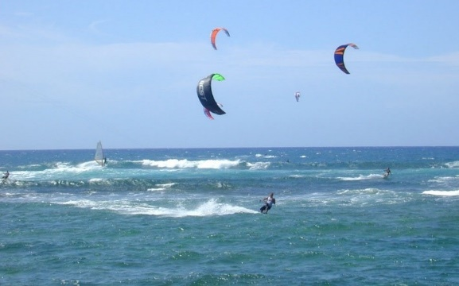
KONTAKT
Morten Bech
Tlf.: 52 11 34 45
Mail: mb@webusiness.dk

Facebook side: www.facebook.com/kiteClubfaroe

HER HOLDER VI TIL
NØGLEORD
- Surfing

Grønsundvej ved Farø

Damsholte Skytteforening vil som noget nyt starte en seniorgruppe 60+ på Møn. Seniorgruppe 60+ Møn er et tilbud til både nye og tidligere skytter. På skydebanen vil der altid være erfarne instruktører, der vil hjælpe med råd og vejledning.
Der vil være mulighed for at skyde både cal. 22 og luft, og ikke at forglemme det vigtigste, socialt samvær.
Våben lånes af foreningen. Ammunition købes i foreningen.
I vinterhalvåret (1/10-15/4) foregår det på torsdage kl. 14.00-16.30 i kælderen på Møn Friskole, Portnervej 5, 4780 Stege. I sommerhalvåret (15/4-1/10) foregår det på tirsdage kl. 13.00-15.30 i Møns Skyttecenter, Skydebanevej 8, 4780 Stege.
Læs mere om foreningen på Damsholte Skytteforenings hjemmeside.

Damsholte
Damsholte Skytteforening

KONTAKT
Claus og Merete Frederiksen
Tlf.: 41 51 12 50
Mail: formand@damsholte-skf.dk

Hjemmeside:
www.damsholte-skf.dk/

Møn Friskole,
Portnervej 5, 4780 Stege.
og
Møns Skyttecenter,
Skydebanevej 8, 4780 Stege.
VIGTIGT: Kontakt Claus og Merete, inden du møder op første gang.
HER HOLDER VI TIL
NØGLEORD
- Skydning
- Sociale samvær
Pris
600 kr. pr. år

Damsholte
På friluftsscenen i Damsholte spiller vi årligt to forskellige forestillinger.
Til jul spilles der et juleteater, hvor børnene i foreningen står på scenen. Til sommer spilles der et stykke ude på vores udendørsscene. Det er en forestilling der typisk indeholder en masse sang og musik. Her er det alle foreningens medlemmer der er med på scenen, foruden de der laver sceneskift, styre lys og lyd, står i kiosk, laver kostumer mv.
Alle er velkomne, ligegyldigt om man er 5 eller 99 år, har erfaring med teater eller ej. Der er opgaver for en hver, det handler blot om at vi alle laver noget sammen, som vi synes er sjovt.
Friluftsscenen i Damsholte tilbyder et stærkt socialt sammenhold.

Friluftsscenen i Damsholte


KONTAKT
Formand Martin Pedersen
Tlf: 60 68 47 80
Mail: damsholtescenen@gmail.com

Hjemmeside: www.damsholtescenen.dk/

HER HOLDER VI TIL
NØGLEORD
- Teater
- Socialt samvær
Pris
175 kr. årligt

Friluftsscenen i Damsholte
Portnervej 4
4780 Stege

Fanefjord
Fire en halv hektar tidligere mark blev for ca. 15 år siden anlagt som park, der nu står tilvokset og velplejet.
Vi er en gruppe i alle aldre, der mødes et par gange om ugen - søndag kl. 14 og onsdag kl. 10, og spiller discgolf på en hyggelig (og god) 9-kurvsbane.
Vi holder til v Fanefjord skole, hvor der er mulighed for at låne disc, ved at anvende det tlf. nr., der står på discgolfkurvene.
Men ikke nok med det - der er også anlagt en petanquebane. Opfylder måske ikke alle internationale standarder, men den er der, så kom og brug den! Her skal du selv medbringe kugler.
Ønsker du/I bare et hyggeligt sted til frokosten, er der flere borde/bænkesæt.

Fanefjord Disc Golf Klub
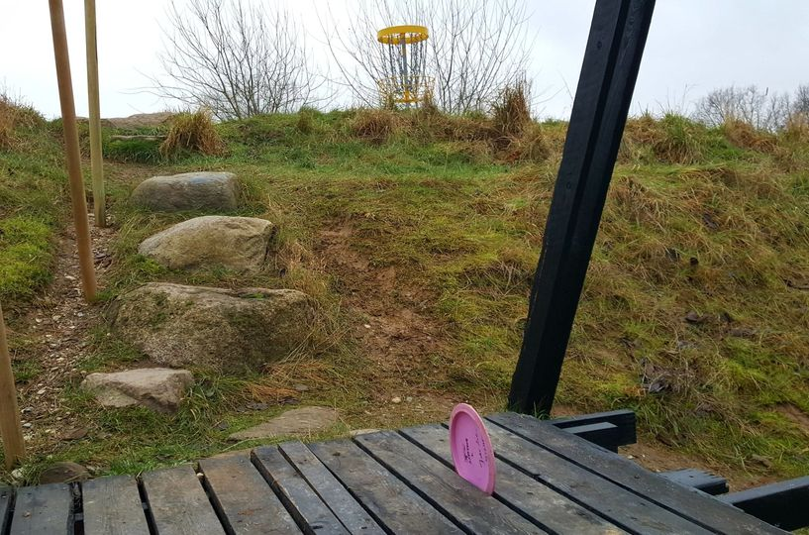
KONTAKT
John Koldorf
Tlf.: 30 59 61 36
Mail: kol@webspeed.dk
Facebook side: https://www.facebook.com/FanefjordDiscGolf/

NØGLEORD
- Discgolf
- Petanque
Pris Voksne 200 kr. årligt, unge 100 kr. årligt.
Pengene går til vedligeholdelse af banen.

HER HOLDER VI TIL
Bag Fanefjord skole
Fanefjordgade 145
4792 Askeby

Fanefjord

Motionsdamer v/ Lillie Nielsen mandag ml. kl. 15.00-16.00
Vi har flere ældre over 60 år, der får meget ud af at deltage på holdene. Har man endnu ikke kondi til at følge alle øvelser helt til dørs, gør man bare sit bedste.
Styrkeholdet v/Louise Theill onsdage ml. kl. 18.00-19.00. Her mikser vi styrke med yoga øvelser. Vi har både mænd og kvinder i +60, som er glade for Louises hold.
Badminton kom og prøv spillet.

Fanefjord Idrætsforening

KONTAKT
Bettina Andersen
Tlf.: 23 71 85 45
Mail: bettina@bkkc.dk

Hjemmeside:
www.fanefjordif.dk

HER HOLDER VI TIL
NØGLEORD
- Motion
- Badminton

Fanefjord hallen
Fanefjordgade 143
4792 Askeby

Hjertebjerg

Fodbold for m/k vi spiller og træner en gang om ugen. sommerhalvåret er det ude (hjertebjerg Stadion) / om vinteren er det indendørs i Østmønhallen.
Det er hygge og motionsfodbold og der er plads til såvel øvede som nybegynder.

Østmøn Fodboldklub

KONTAKT
Jannie Milo Larsen
Tlf.: 30 70 28 62
Mail: ostmoen@gmail.com
Hjemmeside:
http://www.eastmoenfk.dk/
Facebook side: https://www.facebook.com/ostmoenfk

HER HOLDER VI TIL
NØGLEORD
- Fodbold
- Motion
Pris
kr. 250,00 pr. halvår

Hjertebjerg Stadion
Østmønhallen
Klintevej 237
4780 Stege

Hjertebjerg

Vi laver varieret træning, så alle kan være med - uanset alder og erfaring. Vi elsker at lege på vores skøjter, både inlinere og side-by-side, og vores trænere er altid parat til at hjælpe selv den mest uerfarne, med at blive den sejeste rulleskøjteløber. Der er ingen grund til at fokusere på at blive professionel for at komme og træne hos os. Selvom vi gerne løber stærkt, spiller hockey og laver sjove spring og hop på skøjterne – hvis vi tør….

Østmøn Inlinere

KONTAKT
Pernille Skov Manthey
Tlf.: 22 73 65 65
Mail: pernille@manthey.nu

Facebook side: www.facebook.com/OestmoenInlinere/

HER HOLDER VI TIL
NØGLEORD
- Rulleskøjter
- Leg
- Socialt samvær
Pris
650 kr. årligt.

Multibanen i Hjertebjerg,
Østmøn Hallen i Hjertebjerg
og
Møns hallerne I stege

Kalvehave

Cafe Den Gule Stald er en forening som laver arrangementer i Den Gule Stald i Kalvehave.
Arrangementerne er ikke rettet udelukkende mod 60+, men vores gæster ligger helt klart i den aldersgruppe.
Vi arrangerer musikarrangementer, foredrag, Sankt Hans, nytårsfest og meget mere.

Cafe Den Gule Stald

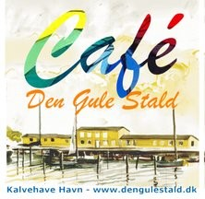
KONTAKT
Melitta Achton
Tlf.: 21 43 47 71
Mail: cafedengulestald@gmail.com

Facebook:
www.facebook.com/groups/1106357882865045/

HER HOLDER VI TIL
NØGLEORD
- Musik
- Foredrag
- Udstilling
- Fest

Cafe Den Gule Stald
Kalvehave Havnevej 51
4771 Kalvehave

Kalvehave

Hyggeklubben er en 35 år gammel kortklub, hvor vi spiller whist.
Hver onsdag fra kl. 13-17 fra september-maj i Egnshuset i Viemose
Koster 50 kr. om måneden at være med.
Dette beløb går til kaffe hver gang, en julefrokost samt en skovtur.
Hyggeklubben
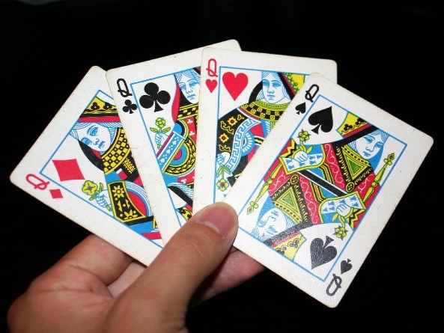
KONTAKT
Daisy Madsen
Tlf.: 25 13 98 88
Mail: daisy.madsen@mail.dk

HER HOLDER VI TIL
NØGLEORD
- Kortspil.
- Socialt samvær

Pris
50 kr. mdr.

Egnshuset i Viemose
Viemosegade 7
4771 Kalvehave

Er du mand + 60 år og bosiddende i Vordingborg Kommune, har du i Mænds Fællesskaber en unik mulighed for samvær, netværk og masser af aktiviteter – helt uforpligtende og ganske gratis!
Et fælles sted - kun for mænd.
- hvor der er mange forskellige aktiviteter, du kan koble dig på
- hvor du kan dele det med andre, hvis du brænder for noget
- hvor du kan starte nye interessegrupper
- hvor du kan udveksle tanker og ideer med andre ligesindede
- hvor man altid er velkommen og har mulighed for en god snak mand til mand, der er altid kaffe på kanden og god stemning.
Kalvehave
Mænds Fællesskaber
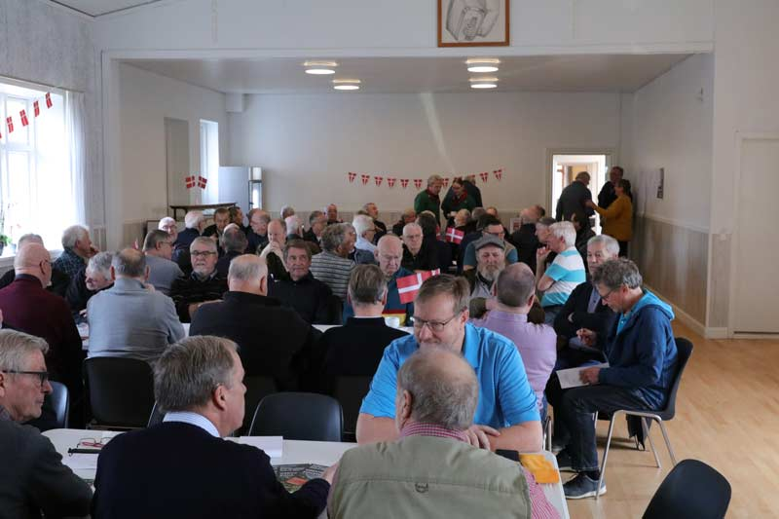
KONTAKT
Tlf.: 40 18 15 81
Hjemmeside: https://www.vordingborg.dk/oplev/faellesskab/maends-faellesskaber
Facebook side:
https://www.facebook.com/maendsfaellesskaber?form=MY01SV&OCID=MY01SV

NØGLEORD
- Kun for mænd
- Fællesskaber
- Madlavning
- Kortspil
- Socialt samvær
- Foredrag

HER HOLDER VI TIL
Egnshuset i Viemose
Viemosegade 7
4771 Kalvehave

Kalvehave
I Sejlklubben Ulvsund har vi aktiviteter ud over sejlads med egne både. Det drejer sig om Stand Up Paddleboard (SUP) og kajakker. Du har ligeledes mulighed for at sejle med i kapsejlads med kølbådene.
Deltagerne får en sikkerhedsuddannelse og en instruktion i brugen af SUP og kajak før de slippes løs på egen hånd. Sejlklubben råder over grej som kan lånes
Aktiviteten er særdeles egnet til at træne personer 60+ både fysisk (muskler og kredsløb) og i form af vedligeholdelse og forbedring af balanceevnen. Vi udfører også yogaøvelser på SUP.
Vi arbejder på at få etableret E-sejlsport til den kommende vinter, men det har vi ingen detaljer om endnu.

Sejlklubben Ulvsund

KONTAKT
Jørgen Rasmussen
Tlf.: 40 90 38 12
Mail: jr40903812@outlook.dk

Hjemmeside:
www.ulvsund.dk

HER HOLDER VI TIL
NØGLEORD
- Sejlads
- Natur
- Socialt samvær
- Motion

Sejlklubben
Kalvehave Havnevej 56,
4771 Kalvehave

Kalvehave

Har du interesse inden for jagt?
Forening Ulvsund strandjagt er en forening for borgere der har jagttegn og søger fællesskab.
Ulvsund Strandjagtsforening har i øjeblikket 135 medlemmer, og er en god baggrund, hvis du er bare lidt interesseret i jagt på flyvende, stående eller løbende vildt.
Vi har også flugtskydning på programmet.
For yderligere information kontaktes Jesper Skovgaard.

Ulvsund Strandjagt

KONTAKT
Jesper Skovgaard
Tlf.: 21 16 16 90
Mail: jesper.skovgaard@privat.dk
Hjemmeside:
www.ulvsundstrandjagtsforening.dk/nyheder/ulvsund-strandjagtforening
Facebook:
https://www.facebook.com/UlvsundStrandjagtsforening

HER HOLDER VI TIL
NØGLEORD
- Natur
- Jagt
- Socialt samvær

Ulvsund klubhus på Gl Kalvehave Havn

Kalvehave
I Viemose møllelaug arbejdes der med at restaurere en Gammel Hollandsk Mølle fra 1867 med tilhørende magasinbygning. Arbejdet forgår efter gamle håndværks traditioner.
Pt. er vi et hold på 5-6 mænd i alderen fra 70 år og opefter, der hver tirsdag fra kl. 9.30 til ca. kl. 15 hygger os med at istandsætte møllen (nogle gange andre dage hvis nødvendigt). Pt. arbejder vi med magasinbygningen, som er under en større renovering.
Vi arbejder ikke hurtigere end vi også har tid til at hygge, drikke kaffe og holde frokost, lige nu er vi en elektriker, en murer, en tømrer og en som godt kan lide at arbejde med træ – så alle med interesse for gammelt håndværk er velkomne.

Viemose Møllelaug
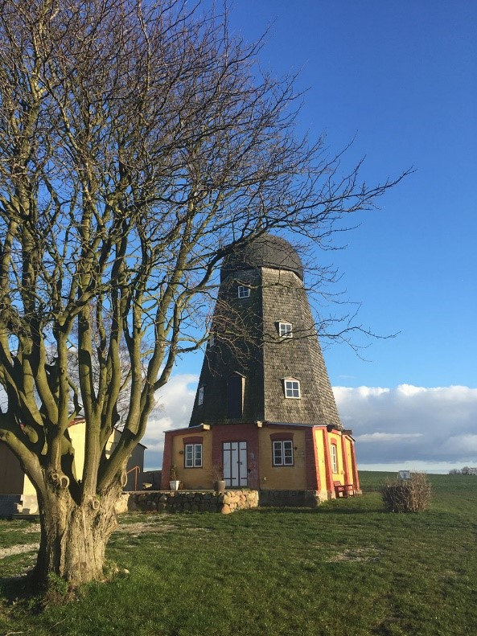
KONTAKT
Jens Neumann
Tlf.: 21650085
Mail: jens@vejmann.dk
Stig Eriksson
31 13 24 03
mimiogstig@gmail.com
Hjemmeside: www.viemosemoelle.dk

HER HOLDER VI TIL
NØGLEORD
- Hygge
- Håndværk
- Socialt samvær

Viemose Møllelaug
Viemose Gade 105
4771 Kalvehave

Kastrup / Ndr. Vindinge

Badminton Du bestemme om du vil spille single for at forbedre din kondi, eller double hvis du vil have lidt mere sjov og vinde over modstanderen. Du kan komme alene og få en makker. Du kan i starten låne ketcher, så du kan prøve om badminton er noget for dig. Instruktør Kenneth tlf.: 61700475
Mande motion Holdet hvor hele kroppen bliver brugt. Vi kommer rundt om opvarmning, styrketræning og hockey m.m. Tidligere sæsoner har vi været i alderen 35-90 år. Instruktør Knud Erik Døssing tlf.: 51716939
Ryghold – Glad motion Rygholdet er for dig der gerne vil styrke din ryg. Vi træner hver gang hele kroppen godt igennem, med fokus på ryg og forside. Instruktør: Jette Jensen, for nærmere information kontakt Hanne Dalsig.

Kastrup Gymnastik og Idrætsforening

KONTAKT
Hanne Dalsig
Tlf.: 20 96 90 56
Mail: kgif@mail.dk

Hjemmeside:
www.kgif.dk
Facebook side: www.facebook.com/KastrupGIF/

NØGLEORD
- Badminton
- Mandemotion
- Ryghold
- Socialt samvær
Pris
Badminton 600 kr.
Gymnastik 600 kr.

HER HOLDER VI TIL
Kastrup hallen.
Sct. Clemensvej 27
4760 Vordingborg

Kastrup / Ndr. Vindinge

Krocket er en aktivitet på tværs af alder og køn.
Krocket er et taktisk spil fyldt med spænding.
Krocket giver motion og frisk luft samt mulighed for hyggelige timer blandt venner.
Krocket i DGI er et anderledes spil end havekrocket. Der spilles på en bane, som måler 20 x 30 meter markeret med en snor. Buerne er større og kraftigere end havekrocket. Man må kun holde på køllen med en hånd. Der spilles altid med 4 kugler, og normalt også 4 personer, hvor spillerne med rød og gul kugle danner makker- par ligesom blå og sort er makkere. DGI Krocket er altså et makkerspil. Klubben har alt hvad der skal benyttes til aktiviteten.
Baner, kugler, køller.

Kastrup Krocket Klub

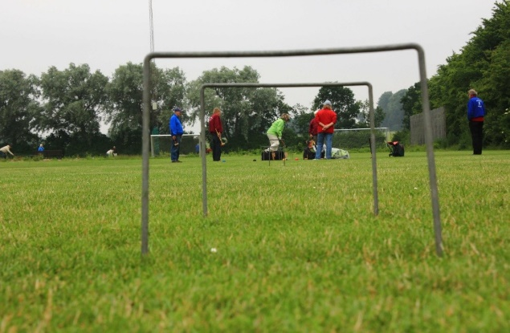
KONTAKT
Herluf Rasmussen
Tlf.: 21 76 12 91
Mail: herras1945@gmail.com

Hjemmeside:
Kastrup Krocket Klub - www.krocketnyt.dk

HER HOLDER VI TIL
NØGLEORD
- Krocket
- Motion
Pris
Medlemskontingent 400.00 kr. årligt

Boldbanerne ved Kastrup Skole
Sct. Clemensvej 27
4760 Vordingborg

Vi er en hyggelig husflidsforening, der tilbyder ugentlige hold i vinterhalvåret, åbent træværksted, og kurser i pileflet og trædrejning.
Møbelpolstring Hvis du har et møbel du ønsker at ombetrække, så tag det med og lær hvordan. Mandag klokken 18.30-21.30
Sløjdarbejde Hvor deltagerne laver næsten alt i træ, blandt andet skabe, døre, stole samt alt i trædejning. Tirsdag og torsdag fra klokken 19.00-22.00.
Fotoklubben En gruppe fotoglade personer mødes og arbejder med deres egne billeder. Onsdag i ulige uger klokken 19.00-22.00
Åbent værksted hver torsdag i lige uger, fra klokken 13.00-16.00 hele året rundt.

Køng
Køng Husflidsforening

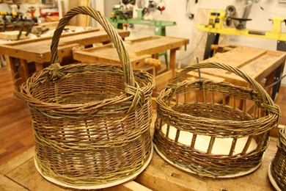
KONTAKT

Simone Rasmussen
Tlf.: 60 15 62 74
Mail: koeng@husflid.dk
Hjemmeside:
www.koenghusflid.dk
Facebook side: www.facebook.com/KoengHusflidsskole

HER HOLDER VI TIL
Husflidsskolen,
Højbro 15, Køng,
4750 Lundby

NØGLEORD
- Træarbejde
- Møbelpolstring
- Foto

Vi hygger os onsdage kl. 13-16 i månederne september-april. De fleste klubdage starter vi med at synge, som medlemmerne skiftes til at vælge. Derefter kaffe/te og kage samt hyggesnak, hvorefter vi spiller banko. Vi spiller i et passende lavt tempo, så alle kan følge med. Gevinsterne er ikke store. Efter bankospillet, er der mulighed for at spille kort til kl. 16.00.
Indimellem bliver banko erstattet med foredrag eller fællessang med musikledsagelse. Foredragene holdes enten af et medlem eller en ekstern foredragsholder. Og det kan dreje sig om hvad som helst, f.eks. en rejse, en spændende hobby eller andet. Som afslutning på sæsonen plejer vi at tage på en lille udflugt i bus.

Køng-Lundby Pensionist- og Fritidsklub

Køng
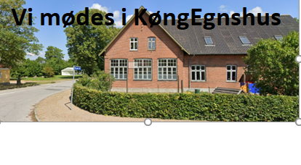
KONTAKT
Formand: Hartvig Rasmussen
Tlf.: 25 47 57 26

Facebook gruppe:
"Køng-Lundby Pensionist- og Fritidsklub".
https://www.facebook.com/groups/2645589389071398

Køng Egnshus
Øbjerggårds Alle 2
4750 Lundby
HER HOLDER VI TIL
NØGLEORD
- Socialt samvær og hygge
- Banko
- Frivillighed
Pris
150 kr. for sæsonen

Lendemarke

Foreningen Møns amatørkunstnere henvender sig til personer i alle aldre fra Vordingborg kommune, med et tilbud om at deltage i et uforpligtende interessefællesskab. Vi samles om at være kreative på forskellig vis, hver med sit foretrukne emne.
Her kan man sammen med ligesindede dyrke forskellige former for kunst / kunsthåndværk, der ikke kræver et specielt værksted. Vi medbringer hver især, hvad vi ønsker at arbejde med.
Hver onsdag mellem kl. 10 – 15 råder vi over gode, lyse lokaler med kaffe/te køkken.

Møns Amatørkunstnere


NØGLEORD
- Kunst
- Kreativitet
- Undervisning
- Ekskursioner
- Socialt samvær

KONTAKT
Johnny Holst
Tlf.: 22 17 70 89
Mail: j.holst@c.dk

HER HOLDER VI TIL
Foreningernes hus
Rødkildevej 9, 1.sal
4780 Stege

Lendemarke

Håndarbejdes cafe - Mandag 19-20.30.
Malecafe - Mandag i lige uger om eftermiddagen.
Sølvsmykker - Torsdag 10-13.00.
Trædrejning - Tirsdag eller onsdag 18.45-21.45.
Kniplecafe - Tirsdag 14-17.00
Cafeholdene er uden underviser, men med frivillig vejleder.

Møns Husflid

KONTAKT
Erling Himborg
Tlf.: 61 30 22 28
Mail: ehimborg@outlook.dk

HER HOLDER VI TIL
NØGLEORD
- Håndarbejde
- Male
- Træarbejde
- Socialt samvær.
Pris 100 kr. pr. år samt 20 kr. pr. cafe man deltager i.

Foreningernes hus
Rødkildevej 9
4780 Stege

Lendemarke

I Møns Motionsklub har vi tirsdage og fredage fra 10-12.00 Senior Fitness.
Her mødes vi og varmer op til god musik, træner og mødes efterfølgende til en kop kaffe i vores dejlige mødelokale, hvor fællesskabet og det sociale dyrkes under hyggelige forhold.

Møns Motionsklub
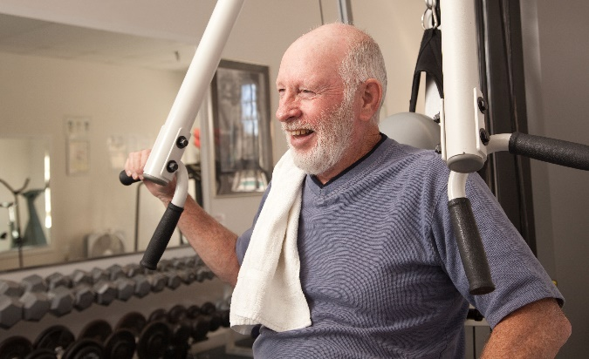
KONTAKT
Pierre Leger
Tlf.: 22 36 14 57
Mail: leger23@icloud.com

HER HOLDER VI TIL
NØGLEORD
- Motion
- Socialt samvær

Møns Motionsklub
Lendemark Skole
Rødkildevej 9

En forening med mange muligheder! Vores genbrugsværksted hvor der kan repareres både egne ting, forandres kreativt bestående ting, ligesom der kan kreeres nyt. Der kan svejses, loddes, slibes i sten, laves kreationer og kunst.
Vi vedligeholder selv værksted, værktøj, opdatere vores hjemmeside med indsætning af vores nye kommende samarbejde med større landsdækkende NGO´er og hvad deraf følger.
Vi har oplysningsskulpturen "Balancen" om de 17 verdensmål, nudging for affald m.m. Egnet til undervisning af unge med fokus på deres syn på fremtidens klimaændringer, natur, biodiversitet, affald m.m. ”Balancen” stilles til rådighed for større >NGO´er som Plastic change, som verdens bedste nyheder, WWF, MS m.fl.
Kom og vær med til at sætte fokus på klima, genbrug, natur og kreativitet.

Lendemarke
Tværsam

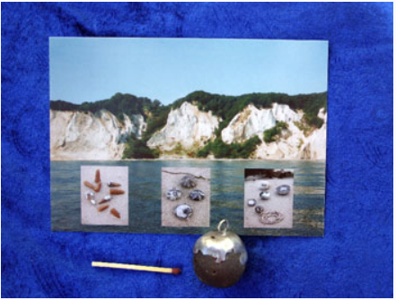
KONTAKT
Benny Rasmussen
Tlf.: 21 47 62 84

Hjemmeside:
www.tvaersam.dk

HER HOLDER VI TIL
Åben efter aftale med formanden.
Foreningernes Hus i Lendemarke på Møn,
Rødkildevej 9
4780 Stege
NØGLEORD
- Genbrug
- Natur
- Miljø
- Værksted

Lundby
Vi er en lille flok kreative sjæle, som samles hver onsdag i tidsrummet kl. 10 til ca. 12.30.
Vi har gang i forskelligt håndarbejde, så som strik, hækling, broderi osv. Der er kun den begrænsning, at man selv skal rydde op efter sig.
Der er ingen instruktører, men vi hjælper hinanden, hvis behov. Og så drikker vi kaffe/te og spiser ”morgenmad” samt vender verdenssituationen. Kaffen koster 10 kr. pr. gang.
Alle er velkomne. Vi strikker på skift hos hinanden.
Kreative Hænder

KONTAKT
Lis Jensen
Tlf.: 20 61 93 95
Mail: lisjensen1952@icloud.com

HER HOLDER VI TIL
NØGLEORD
- Håndarbejde
- Kreativitet
- Socialt samvær
Pris
10 kr. pr. gang.

Privat i Lundby

Foreningens formål er at fremme socialt samvær for områdets borgere samt at generere et overskud, som efter bestyrelsens beslutning doneres til almennyttige formål i lokalområdet. Målet nås gennem afholdelse af bankospil. Bestyrelsen beslutter løbende størrelsen og modtagere af det/de beløb, der skal doneres til almennyttige formål.
Vi spiller hver anden onsdag (lige uger) i perioden september – april. Døren åbnes kl. 16.00. Forud for spillet, er der rig lejlighed til hyggeligt samvær med kortspil, håndarbejde, fitness eller medbringe eget spil alt efter medlemmernes ønske.
Salget starter kl. 17.15 og slutter kl. 18.15. Selve spillet starter kl. 18.30 og slutte ca. 21.30. Medlemskort kræves for at spille i foreningen, kortet kan bestilles ved at ringe til formand Kirsten Andersen.
Kom og få nogle hyggelige timer og få chancen for at få fine gevinster med hjem.
12)
Lundby
Lundby Banko

KONTAKT
Kirsten Andersen
Tlf.: 40 43 76 35
Mail: formand@lundbybanko.dk

Hjemmeside:
www.lundbybanko.dk

HER HOLDER VI TIL
NØGLEORD
- Banko
- Frivillighed
- Socialt samvær.
Pris Medlemskabet 20kr
Plader: 10kr pr. stk.

Medborgerhuset
Banevej 4A
4750 Lundby
(ved stationen).

Lundby

Fitnessforeningen P-dellen tilbyder Senior Fitness med efterfølgende kaffehygge mandag formiddag i vores træningscenter i Lundby.
Torsdag formiddag laver vi Skovfitness - udendørs træning med instruktører uddannet via Hold hjernen frisk-programmet.
Fitness er for alle, der ønsker at holde sig i god form, få mere energi, styrke kredsløb, muskulatur og led.
Er du interesseret i at gå til yoga, så kontakt os. Måske er der plads på vores faste mandagshold i Køng Egnshus, eller også kan du være med på nogle af vores yoga-events i løbet af vinteren. Husk, yoga er også for mænd!

P-dellen - Foreningsfitness i Lundby

KONTAKT
Dorthe Irvold
Tlf.: 55 76 60 63
Mail: dorthe@irvold.dk

Hjemmeside:
www.pdellen.dk

NØGLEORD
- Fitness
- Natur fitness
Pris
450 kr. for tre mdr.
800 kr. for seks mdr.
1200 kr. årligt.

HER HOLDER VI TIL
P-dellen
Sværdborgvej 3
4750 Lundby

Lundby

47 ½ løberne vil gerne invitere dig til at løbe eller gå med os. Vi mødes hver Tirsdag fra kl. 18-19.
I ulige uger mødes vi ved Rema 1000 i Køng og lige uger mødes vi ved hallen i Lundby.
Skulle du være interesseret i at høre mere er du velkommen til at kontakte Britt Madsen på 26 83 75 55. Ring eller skriv.
Du kan også go ind på vores hjemmeside.

47 ½ Løberne

KONTAKT
Britt Madsen
Tlf.: 26 83 75 55

Hjemmeside:
www.ifsvendgoenge.dk/loeb

HER HOLDER VI TIL
NØGLEORD
- Løb
- Gang / gåtur
- Socialt samvær
Pris: 500 kr. for et helt år og de 200 kr. går til grundkontingent til Svend gønges idrætsforening.

Lige uger: v. Hallen i Lundby
Ulige uger: v. Rema 1000 Køng

Nyråd

Har du en interesse inden for håndarbejde, eller vil du gerne lære f.eks. at strikke, hækle eller andet, så kom til os.
Vi mødes for at hjælpe og inspirer hinanden, samtidig har vi det rigtigt godt socialt. Der er altid plads til nye.
Vi holder til på Vintersbølleskolen / Kulsbjerg skole Nyråd afdeling i formningslokalet. Tirsdage mellem kl. 19-21:30. Vi starter op 2 tirsdag i september og derefter hvert tirsdag.

Det frie håndarbejdes værksted

KONTAKT
Karen
Tlf.: 60 86 51 01

HER HOLDER VI TIL
NØGLEORD
- Håndarbejde
- Kreativitet
- Socialt samvær

Kulsbjerg skole afd. Nyråd
Bakkebøllevej 6
4760 Vordingborg

Beværterhuset i Vintersbølle Skov blev opført i 1851, da Køng fabrik flyttede til Blegen. Huset blev efter en gennemgribende restaurering indviet den 12. juni 2004 som naturcenter og kulturcenter. Beværterhuset er placeret i Vintersbølleskoven og det betyder at gæster går til stedet, der kan kun køres ved særlig aftale, der parkeres udenfor skoven.
Der afholdes en række arrangementer i beværterhuset året igennem. Se arrangementer på hjemmesiden eller ring til Anne-Marie.
Den sidste mandag i måneden har foreningen kulturaftner kl. 19 på Kulsbjerg Skole, Nyrådafdelingen, Bakkebøllevej 6, 4760. Alle er velkommen, man skal ikke være medlem.
Der er stor interesse for at gå tur i Vintersbølleskoven og så besøge Beværterhuset til kaffe/kage og ikke mindst en god snak.

Nyråd
Lokalhistorisk Forening for Vintersbølle/Nyråd

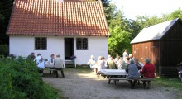
KONTAKT
Anne-Marie Jacobsen
Tlf.: 20 73 77 28
Mail: amjac@mail.dk
Hjemmeside:
www.vinterhistorie.dk
www.bevaerterhuset.dk

NØGLEORD
- Historie
- Udflugt
- Foredrag
- Kultur

HER HOLDER VI TIL
I Beværterhuset
eller
Kulsbjerg Skole, Nyråd afd.,
Bakkebøllevej 6,
4760 Vordingborg

Nyråd
En arbejdsgruppe under Den Selvejende Institution Theisens Papirværk har siden 2015 hver anden fredag i ulige uger fra kl. 10-16 arbejdet på at skaffe midler til istandsættelse af en vandmølle, som producerede papir af gamle klude og tovværk og er noget af Vordingborg kommunes første industrivirksomhed.
Vandmøllen er beliggende i et naturskønt område med skov, naturgenopretning og bålhytte, som Vordingborg Kommune har givet tilskud til fra puljen for Frivillighed og Nærdemokrati. Her har vi ryddet op, bygget et muldtoilet, beskåret træer og buske, plantet og vedligeholdt området.
Og derved fået motion og en masse frisk luft – og kaffepauser!
Kig forbi.
Theisens Papirværk

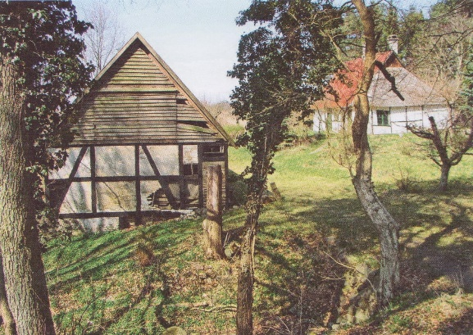
KONTAKT
Formand for støtteforeningen
Johnny R. Madsen
Mail: theisenspapir@gmail.com

Facebook side: https://www.facebook.com/Theisens-Papirv%C3%A6rk-1261991550495146

HER HOLDER VI TIL
NØGLEORD
- Historie
- Håndværk
- Frivillighed
- Socialt samvær
Pris: 100kr årligt.
*

Vintersbølle Skovvej 52
4760 Vordingborg

Voksen Motion M/K - Mandag 19.00 - 20.00.
Trænger du til 1 times motion i fællesskab med andre?
Ingen forudsætninger nødvendig. Vi tilpasser træning så alle kan deltage på deres niveau. Ingen aldersgrænse! Sidste år var alder spændet fra 50 til 80+, og ca. lige antal mænd og kvinder. Alle er velkomne.
Første del af træningen består typisk af opvarmning, gymnastiske grundøvelser og let styrketræning. Vi får brugt alle muskler og led, trænet bevægelighed, motorik og balance…og får sved på panden.
I anden del vil der hver gang være mulighed for at vælge mellem hockey/floorball, eller udstrækning/bevægelighed/styrke øvelser. Og endelig den tredje del: En hyggelig snak i saunaen efter træning.

Nyråd
Vintersbølle Gymnastikforening


KONTAKT
Tine Fatum
Tlf.: 72 48 18 11
Mail: vigf@vigf.dk
Hjemmeside:
www.vigf.dk
Facebook side:
www.facebook.com/Vintersboelle

HER HOLDER VI TIL
NØGLEORD
- Gymnastik
- Pulsen op
- Socialt samvær
Pris
850 kr. pr. sæson

Vintersbølle hallen
Bakkebøllevej 6
4760 Vordingborg

Der er mulighed for at spille bridge på følgende dage:
Mandag aften kl. 18.30
Tirsdag formiddag kl. 9.30
Torsdag eftermiddag kl. 13.00
Begynderundervisningen foregår mandag kl. 18-20.
Sæsonen begynder primo september og slutter ultimo april.
Bridgeklubben Præstø er medlem af Danmarks Bridgeforbundet med over 25.000 medlemmer og spiller iht. DBF’s regelsæt.

Præstø
Bridgeklubben Præstø
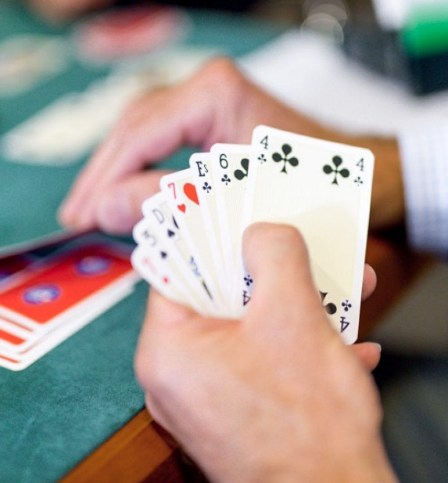
KONTAKT
Anders Sisbo
Tlf. 23 72 28 76
Mail: asisbo@icloud.com

Hjemmeside:
www.bridge.dk/2450

NØGLEORD
- Kortspil
- Bridge
Pris
600-800 kr. årligt.

HER HOLDER VI TIL
Kirkehuset
Adelgade 127
4720 Præstø

Bådlauget Dalen er et lille bådlaug med omkring 60 aktive og passive medlemmer. Lauget, som kan holde 33-års jubilæum i 2023, ligger i smukke omgivelser, ved det grønne område foran Præstø Kirke, i Dalen, som har givet navn til Bådlauget.
Bådlauget råder over et mindre klubhus, et lille værksted, en garage og 23 bådbroer. Der kan ifølge vedtægterne kun optages pensionister, førtids- pensionister og efterlønnere, bosiddende i Vordingborg Kommune, og kun tillades mindre åbne både med en maksimal længde på 19 fod.
Bådlauget lægger meget vægt på at skabe et godt lokalt rekreativt miljø og på at danne rammen om et fællesskab, hvor alle efter evne, deltager i de løbende opgaver.
Det sociale liv i ”Dalen” omfatter fælles sammenkomster, bl.a. i forbindelse med Jul og Sct. Hans, og årlige udflugter.

Præstø
Bådlauget ”Dalen”
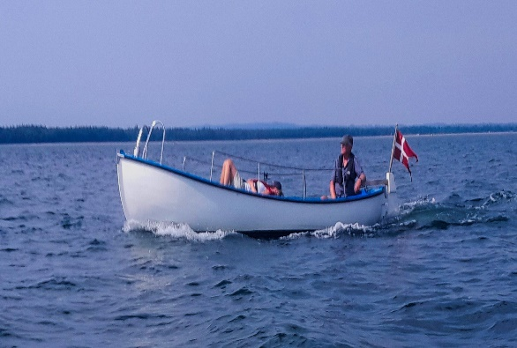
KONTAKT
Per Stougaard
Formand
Tlf. 30230976
Mail: per.stougaard@hotmail.com

NØGLEORD
- Sejlads
- Håndværk
- Fiskeri
- Socialt samvær
Pris årligt 800 kr. (inkl. ansvarsforsikring) 400kr for passive medlemmer uden båd.

HER HOLDER VI TIL
Dalen, Dalstien,
4720 Præstø
Ved Præstø Kirke og Frederiksminde

Præstø

Glad dans for ældre.
Vil du gerne holde dig i gang, styrke dine knogler, led og balance, samtidig med du har det sjovt? Så kom og dans med os, dansen er i nedsat tempo og alle kan være med også selv om du har lettere balanceproblemer eller andre helbredsmæssige udfordringer.
Vi danser hver torsdag kl. 9.30 til 11.30 i lokalet bagom Bio Bernhard.
Deltagelse er gratis.

Glad dans for ældre

KONTAKT
Gunilla Tørnfeldt
Tlf.: 26 82 31 50
Mail: gunillavendel@gmail.com

HER HOLDER VI TIL
NØGLEORD
- Dans
Pris
Gratis

Lokale bagom Bio Bernhard
4720 Præstø

Præstø

Seniormotion - "Pensionistholdet”
Holdet er for alle jer som fortsat gerne vil holde sig i gang og synes det er herligt med en times motion. Holdet træner tirsdage kl. 8.50-9.50.
Selvom man er blevet ældre er det vigtigt at få rørt alle musklerne og det gøres bedst med godt humør og god musik. Så kom og vær med i et sjovt og givende træningsfællesskab, der samtidig styrker den fysiske form og giver øget velvære.

Gymnastikforeningen Præstø Fjord


KONTAKT
Tina Ørum Hansen
Mail: formand@gpf.dk

Hjemmeside: www.gpf.dk

HER HOLDER VI TIL
NØGLEORD
- Socialt samvær
- Motion
Pris
450 kr. (træning fra september 2021 - marts 2022)

Præstø Multicenter
Rosagervej 37
4720 Præstø
(i sportshallen.)

Præstø
Line dance for friske pensionister.
Vi danser torsdage kl. 11.30 - 13.30 i dansesalen på Multicentret Præstø.
Line dance kræver ikke noget specielt udstyr - du møder bare op i behageligt tøj og sko, så er du klar til at lade dig rive med af musikken.
Du behøver hverken cowboyhat eller støvler for at danse Line dance, og vi danser til al slags musik.
Som begynder kan du komme godt i gang her!
I den ny sæson vil der også komme Line dance på Møn og for øvede er der hold i Vordingborg. Se vores hjemmeside.

Happy Feet Linedance

KONTAKT
Annie Muxoll
Tlf.: 26 85 89 30
Mail: happyfeetlinedance@gmail.com
Hjemmeside: www.happyfeetlinedance.dk
Facebook side: www.facebook.com/happyfeetlinedance

HER HOLDER VI TIL
NØGLEORD
- Dans
- Pulsen op
- Socialt samvær

Præstø Multicenter
Rosagervej 37
4720 Præstø

Præstø
En flok frivillige driver biograf og cafe i Præstø. Der er faste film aktiviteter onsdag, torsdag, lørdag og søndag, samt lørdagscafe.
Derudover afholder vi, eller andre, koncerter – fortællercafeer – teater – foredrag m.m.
Der er altid behov for hænder der kan hjælpe. Blandt andet som cafevagt der sælger billetter og cafe relevante varer (helst med lidt pc baggrund) – operatør også med lidt teknisk kunnen men ikke nødvendig – teknisk hjælp, såsom at lave reklamer – plakater m.m. samt medhjælpere til alt forfalden arbejde.
Hvis du kunne tænke dig at deltage i et hyggeligt team af glade frivillige, så bare skriv eller ring.

Kulturhuset Bernhard

KONTAKT
Anker Rasmussen
Tlf.: 20 36 73 26
Mail: ankerbernhard@live.dk

Hjemmeside:
www.bio-bernhard.dk
Facebook side: www.facebook.com/BioBernhard

HER HOLDER VI TIL
NØGLEORD
- Film
- Teater
- Musik
- Foredrag
- Frivillighed

Kulturhus Bernhard
Adelgade 41
4720 Præstø

Præstø

Vi afholder foredrag om Præstø og Omegns Historie fra før historisk tid til i dag.
Foredrag 2021-22 fortæller om livet i Præstø siden old- og vikingetiden, byens landskabshistorie, livet i middelalderen, antoniettermunkene og deres Kloster, byens ejerskabsforhold og reformationen. Marts-april står i Grundtvigs tegn med 200-årsjubilæet for ham. 16-1700-tallet befolkningen og de voldsomme omstændigheder med krig og ildebrande, købmændene i 1800-tallet og byens økonomiske opsving.
H.C. Andersen, Bertel Thorvaldsen, familien Stampe, P.C. Skovgaard, LA Ring, D.G. Monrad, familien Hage og m.fl. af byens personligheder fortælles der om.

Lokalhistorisk Forening for Præstø

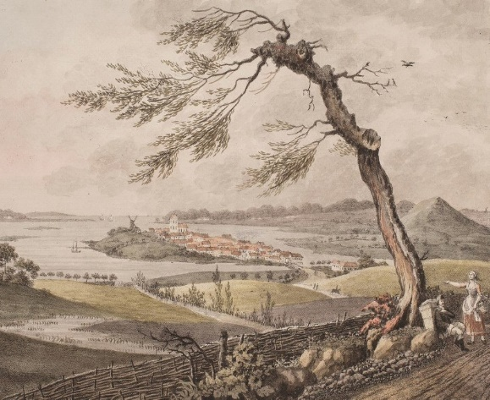
KONTAKT
Helge Rørtoft-Madsen
Tlf.: 26 82 55 62
Mail: uhroertoft@gmail.com

Hjemmeside:
www.præstølokalhistorie.dk

NØGLEORD
- Historie -Præstø & omegns
- Foredrag
- Kultur
- Udflugter
- Litteratur
Pris125 kr. årligt -175 kr. for husstand ( 2 pers )
Foredrag: Medlemmer gratis, ikke medlemmer 50kr.

HER HOLDER VI TIL
Kirkehuset i Præstø
Adelgade 129
4720 Præstø

Præstø
Vi holder til i Præstø og er en netværksgrupper og lungekor under Lungeforeningen.
Vi er 50-60 glade aktive deltagere, som mødes hver tirsdag og fredag, hvor der er træning, lungekor og sociale aktiviteter.
Træningen er tilpasset deltagernes niveau og der er jævnligt besøg af fysioterapeut.
Lungekoret mødes og synger sammen sidste fredag i hver måned.
Af sociale aktiviteter kan nævnes udflugter, førstehjælpskursus, relevante foredrag og sommer- og julekomsammen m.m.
Har du en brug for at få rørt dine lunger så kontakt Anne Højholt.

Lungeforeningen

KONTAKT
Anne Højholt
Tlf.: 40 84 22 64
Mail: ahh@danalogic.dk

HER HOLDER VI TIL
NØGLEORD
- Motion
- Lungekor
Pris
Gratis ved træning. Lungekor mindre brugerbetaling.

Præstø Multicenter
Rosagervej 37
4720 Præstø

OK-klubberne er selvejende institutioner, hvis formål er på et upolitisk grundlag, at arbejde for at tilvejebringe så gode forhold som muligt for ældre og handicappede medborgere. Oprindeligt var adgangskriteriet, at man skulle være folkepensionist, men derudover kunne enkepensionister fra det fyldte 55. år og invalidepensionister uanset alder deltage i klubbernes aktiviteter.
Ok klubbens formål er at gøre den 3. alder så god som mulig, for så mange som muligt, ved at skabe kontakter og venskaber.
Klubben har mange forskellige aktiviteter såsom, cykelture, kortspil, biografture, ture og rejser.
Der afholdes mandagsmøder hver mandag kl. 14.00 i Kirkehuset hvor der er forskellige foredrag. Se aviserne, hjemmesiden eller ring for nærmere information.

Præstø
Ok-klubben

KONTAKT
Birgitte Henning
Tlf.: 23 88 16 69
Mail: bfhenning48@gmail.com

Hjemmeside:
www.ok-praestoe.dk

HER HOLDER VI TIL
NØGLEORD
- Motion
- Kortspil
- Foredrag
- Udflugter
- Rejser
- Cykling

Kirkehuset i Præstø
Adelgade 127
4720 Præstø
(kortspil afholdes i aktivitetshuset bag BIO Bernhard)

Præstø

Præstø Bådejerklub byder dig velkommen som medlem, uanset om du er bådejer eller gæst, om din båd er lille eller stor og drives af sejl eller motor. Hvad enten du er fjordsejler/-fisker eller tursejler, eller du er landkrabbe uden båd men med interesse for fjord og hav.
Præstø Bådejerklub formål er blandt andet at:
- Fremme interessen for fritidssejlads
- Medvirke til at skabe større sikkerhed og bedre miljø til søs.
- et sejlerfællesskab for bådejere og andre interesserede.

Præstø Bådejerklub

KONTAKT
Ole Jørgensen
Tlf.: 60 64 88 46
Mail: olev@oline2.dk

Hjemmeside:
www.prastobaadklub.dk

HER HOLDER VI TIL
NØGLEORD
- Sejlads
- Socialt samvær
Pris:
Kontingent kr. 100 årligt.

Præstø Havn
Havnepladsen 14
4720 Præstø

Præstø

I Præstø danseforening lærer du at danse til god musik, i en behagelig og afslappet atmosfære.
Præstø danseforening danser hver mandag og onsdag.
Mandag er det pardans i standarddanse i tidsrummet kl. 19.30 – 21.30. Onsdag er det buggdans i tidsrummet kl. 19.00 – 20.30.
Det er for alle, som har lyst til at danse.

Præstø Danseforening

KONTAKT
Grith Brygger
Tlf.: 21427509
Mail: g.brygger@gmail.com

Hjemmeside:
www.dans4720.dk

HER HOLDER VI TIL
NØGLEORD
- Dans

Præstø Skoles gymnastiksal
Skolevej 15
4720 Præstø

Præstø

Præstø Harmonikaforening er en forening for musikinteresserede personer med hovedvægten på harmonikaen.
Vi øver mandage og onsdage på hhv. Allerslev gl. skole og Viemose egnshus.
Mandage spilles der hovedsageligt efter noder og gerne med flere stemmer.
Onsdage spilles der mest på gehør. Har du en harmonika og kan du få lyd ud af den, så glæder vi os til at se dig iblandt os.
Vi hjælper dig meget gerne i gang, men egentlig undervisning henvises til aftenskolens tilbud.
Præstø Harmonikaforening

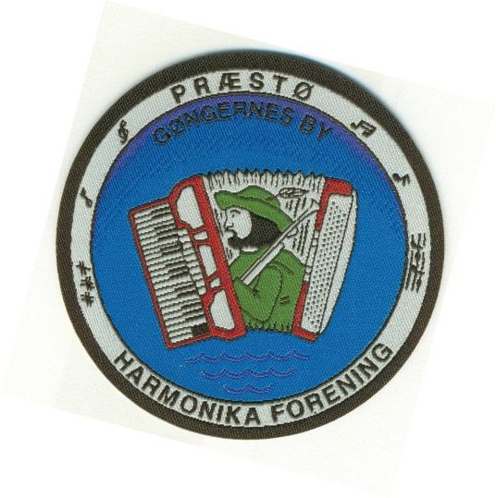

KONTAKT
Steen Hansen
Tlf.: 40 58 27 81
Mail: steen@hansens-software.dk

Hjemmeside:
www.praesto-harmonika.dk

HER HOLDER VI TIL
NØGLEORD
- Musik

Pris
Årligt kontingent 180,-

Viemose Egnshus
Viemosegade 7, 4771 Kalvehave
Og
Allerslev Gl. skole
Enghavevej 2, 4720 Præstø

Præstø

KOM OG LØB MED PRÆSTØLØBERNE, DER ER OGSÅ PLADS TIL DIG.
Kom og løb med, når vi træner tirsdage, torsdage og lørdage med start fra stranden i Præstø.
Præstøløberne er en løbeklub for dig, der enten vil løbe langt, løbe kort, når det sner, når det blæser, eller bedst af alt når solen skinner.
Vi er en social klub, hvor der altid er plads til hygge, og vi tager fælles til forskellige løb (for dem der har lyst til at deltage i løb) og har flere årlige sociale arrangementer for medlemmerne.
Vi løber sammen tirsdag & torsdag kl. 17:30 og lørdag kl. 08:00.

Præstøløberne

KONTAKT
Sanne Tandrup
Tlf.: 51 16 03 54
Mail: fmd@praestoloberne.dk

Hjemmeside:
www.praestoloberne.dk

HER HOLDER VI TIL
NØGLEORD
- Løb
Pris
125.kr årligt

Ved stranden i Præstø (ved bålhytten)
Roklubben
Fjordstien 7
4720 Præstø

Præstø

Er du interesseret i frimærker, så er vor forening noget for dig.
Vi har 25-års jubilæum i 2022.
Vi er områdets største lokalforening for filatelister med over 40 medlemmer.
Vi mødes hver anden onsdag i lige uger kl. 19:00 - 22:00 fra september til april. Desuden et dagmøde søndag den 23.10.22. kl. 10:00.
Udover klubmøder, er der en årlig stor byttedag i november måned på Præstø skole. I år den 27. november.

Præstø og omegns Frimærkeklub


KONTAKT
Lars-Olof Abrahamsson
Tlf.: 40 50 65 05
mail.: lasse@drloa.dk

Hjemmeside:
www.praestfrim.one

HER HOLDER VI TIL
NØGLEORD
- Frimærker
- Socialt samvær
Pris
125 kr. årligt.

Præstø Skole
Skolevej 15
4720 Præstø

Roklubben er en aktiv klub med plads til alle. Er du til bølger, fart og sved på panden?
Eller er du til stille ture hvor du nyder naturen, uanset hvad du foretrækker, er der plads til dig i Præstø Roklub. Vi ror med to årer i vores coastalbåde og med en åre i vores traditionelle inriggere og som noget helt nyt har vi erhvervet 8 RowBoat, så vi i dag kan tilbyde alle former for roning på vandet, vi har både fra 1 til 9 roer. Alle bådtyper er oplagte til at få god motion og næsten alle muskelgrupper rørt. Vi tilbyder roskoler, hvor du bliver uddannet til at færdes på vandet, med høj sikkerhed undervist og vejledt af uddannede instruktører og styrmænd. Vi tilbyder indendørs aktiviteter som, Rospinning, eRoning og motionsredskaber så du holder formen hele året. Vi tilbyder flg. aktiviteter:
Morgenroning, aftenroning, klubaften, eRoning, ergometertræning, svedroning, hyggeture, madpakketure, fællesroning, langture, Beach sprint.
Kom og vær med i et godt fællesskab, Vi optager medlemmer fra 11 til 85 år.

Præstø
Præstø Roklub

KONTAKT
Formand
Finn Snedker
Mail: formand@praestoroklub.dk

Hjemmeside:
www.praestoroklub.dk

HER HOLDER VI TIL
NØGLEORD
- Roning
- Motion
- E- Roning
- Socialt samvær

Præstø Roklub
Fjordstien 7
4720 Præstø

Præstø

Præstø Sct. Georgs Gilde er en lokal gruppe under Sct. Georgs Gilderne i Danmark. Formålet er at støtte og fremme spejderbevægelsen gennem samarbejde med de lokale spejdergrupper, herunder at drive og vedligeholde Spejderhytten på adressen Lindevej 43. Her har alle med lidt praktisk håndelag gode muligheder for at give en hjælpende hånd.
Under mottoet: ”Spejder-ideen for voksne” arrangeres der – ud over medlemsmøderne – tillige foredrag og kortere ture, som er åbne for alle interesserede, som regel med fælles kørsel i egne biler ud til vandreruter i naturen, besøg på museer, udstillinger mv.
Præstø Sct. Georgs Gilde

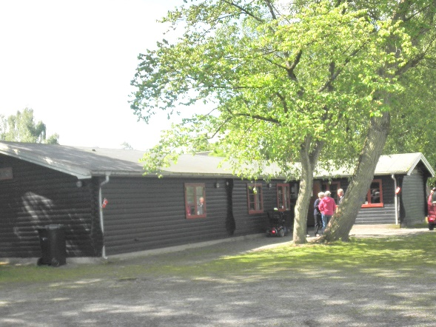
KONTAKT
Rika Ramsey mobil 21 53 51 61
Marjun Mosegaard mobil 3048 1387
Ulla Nielsen mobil 50 58 78 15
Lis Dam PR og web red. 2164 7076
Mail: lis.dam@mail.dk

Facebook side:
https://www.facebook.com/profile.php?id=100042575773710

HER HOLDER VI TIL
NØGLEORD
- Socialt samvær
- Frivillighed

Pris 370 kr. pr. halvår
Gæster og frivillige: Betaling ad hoc omkostninger pr. gang.

Spejderhytten
Lindevej 43
4720 Præstø

Præstø Sejlklub er stiftet i 1932 og er forankret i Præstø Havn for enden af den naturskønne indsejling til Præstø Fjord. Vi har godt 200 medlemmer og består af en række udvalg, som driver en frivillig indsats inden for:
- Ungdomssejlads - om tirsdagen
- Sejlerskole for voksne - alle hverdage
- En jolleafdeling - som sejler Wayfarer, Pirat og Laser om tirsdagen
- Kapsejlads - om onsdagen
- Planlægning af arrangementer og ture
- Beredskab i form af 'PSK Trygjollen', som skaber tryghed på vandet
Desuden indgår vi i et samarbejde med de øvrige klubber på havnen. Om du har sejlbåd, motorbåd, jolle eller ingen båd, er du velkommen i klubben.

Præstø
Præstø Sejlklub


Formand Per Vesterholm
Tlf.: 42 17 06 71
Mail: kasserer@psk.dk

Hjemmeside: www.psk.dk
Facebook side: https://www.facebook.com/PraestoeSejlklub

KONTAKT

HER HOLDER VI TIL
NØGLEORD
- Sejlads
- Socialt samvær
Pris
800 kr. årligt.

Dambæks Havehus
Fjordstien 3
4720 Præstø

Præstø

Ældrebadminton tirsdag og torsdag 15:30-16:30 i Multicenteret https://praesto-sport.dk/aeldrebadminton Finn Johansen 6137 2757

Svømning / Vandaerobic og Voksentræning uden instruktør, deltagerer alle generationer, på nær børn. https://praesto-sport.dk/svomning Connie Dalsgaard, 6179 5085

Sæsonen starter ca. 1. september.

Præstø Sport

KONTAKT
Carsten Bo Petersen
Tlf.: 21 12 17 41

Hjemmeside:
www.praesto-sport.dk

HER HOLDER VI TIL
NØGLEORD
Motion
Badminton
Svømning

Bosei svømmehal
Evensølundvej 5, 4720 Præstø
og
Multicentret Hallen
Rosagervej 36, 4720 Præstø

Præstø

Vi spiller veterantennis hver mandag og torsdag kl. 10-12.
Masser af fysisk og social aktivitet med gode tennisdueller i double med skiftende makkere.

Præstø Tennisklub
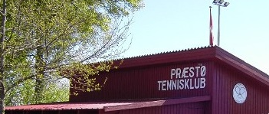
KONTAKT
Finn Johansen
Tlf.: 61 37 27 57

Hjemmeside: https://ptk.dk/default.aspx
Facebook side: https://www.facebook.com/groups/541562382589072/?ref=share

HER HOLDER VI TIL
NØGLEORD
- Tennis
- Motion
- Socialt samvær
Pris
900 kr. årligt

Tennisbanerne
Stadionvej 2
4720 Præstø

Præstø

Præstø Vinterbadeklub er er forening der kombinerer vinterbadning med mulighed for at benytte sauna.
Vi er en forening der vægter sundhed og socialt sammenhold.

Præstø Vinterbadeklub
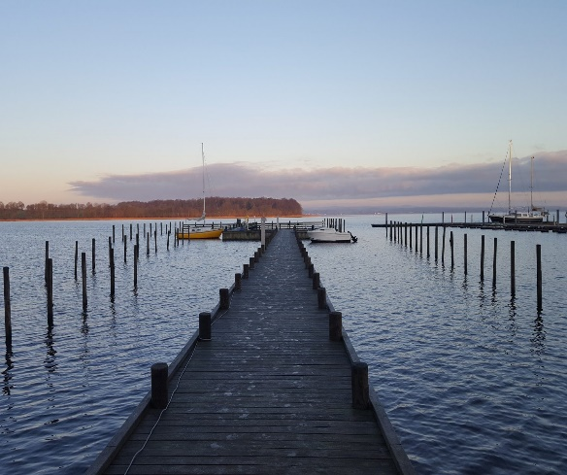
KONTAKT
Lone Biørn-Henriksen
Tlf.: 25 15 37 59
Mail: kontakt@praestovinterbadeklub.dk
Hjemmeside: www.praestovinterbadeklub.dk
Facebook side: www.facebook.com/groups/1834621443516654/

NØGLEORD
- Vinterbadning
- Socialt samvær
Pris
500kr. årligt

HER HOLDER VI TIL
Præstø Vinterbadeklub
Fjordstien 5
4720 Præstø

Hvis du er til loppemarkeder og genbrug er Røde Kors Genbrugsbutikkerne lige noget for dig.
Møbelbutikkerne: Vi er 44 frivillige, der arbejder ca. 4 timer ugentligt i hold på 3 personer. Der er opgaver som at hente møbler og andet indbo, sætte varer på plads, betjene kunder, passe kasse, pynte vinduer, prissætte varer efter eget valg af kategori m.m. Vi prioriterer godt socialt sammenhold.
Tøjbutik: Som frivillig har du 2 faste makkere, vi arbejder sammen af 3,5 times varighed, der er pauser i løbet af arbejdstiden, hvor vi drikker kaffe /the eller spiser frokost. Der er opgaver som sortering tøjet, prismærkning og ekspedition af kunderne i butikken.
Blandt vore frivillige opstår ofte venskaber. Vi afholder personalemøder, hyggelige skovture og nytårstaffel m.m. for alle frivillige. Når du arbejder i Røde Kors er du med til at gøre en forskel for mennesker, som har det svært.

Præstø
Røde Kors Genbrugsbutik
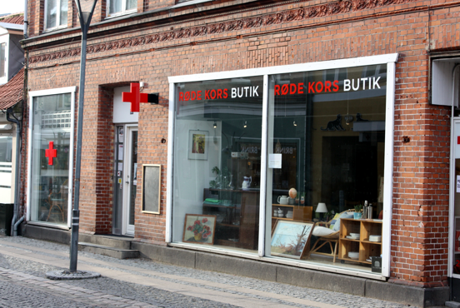
KONTAKT
Formand: Vibeke Michaelsen
Møbelbutik Lisa Wanscher / Vibeke Michaelsen
Tlf.: 44 48 49 16 spørg efter Lisa/Vibeke
Tøjbutik Lise Frohn Rasmussen
Tlf.: 26 24 07 93
Mail: 4720praestoe@rodekors.dk
Hjemmeside: www.praestoe.drk.dk

NØGLEORD
- Frivillighed
- Socialt samvær

HER HOLDER VI TIL
Røde kors møbelbutik
Adelgade 53 og Per Thyges Torv 2
Røde kors tøjbutik
Adelgade 66
4720 Præstø

Præstø

Klubben tilbyder organiseret bridge (medlem af Danmarks Bridge forbund (DBF)
Spilledag/tidspunkt: Torsdag med start 18:30
Ca. 4 timer pr. spilleaften i perioden primo september-ultimo april
I pausen: Altid kaffe og kage!!
Mulighed for undervisning, samt henvisning til Yogahold.

Torsdagsklubben
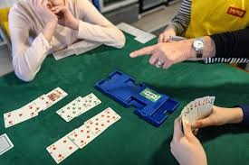
KONTAKT
Eivind Sveinbjørnsson
Tlf.: 24 82 46 74
Mail: esveinbjoernsson@gmail.com

Hjemmeside:
www.bridge.dk/2480

Kirkehuset
Adelgade 129
4720 Præstø
HER HOLDER VI TIL

NØGLEORD
- Bridge
- Socialt samvær

Præstø

Vi er en forening, der har til formål at skabe positive oplevelser og ting til glæde for Multicentrets beboere og desuden skabe kontakt til det omgivne samfund. Det sidste sker bl.a. ved musikalske søndagsarrangementer på centret, hvor forskellige kunstnere og orkestre underholder, og hvor vi også plejer det sociale ved fælles kaffebord o. lign. Før Covid19 samlede vi ved disse arrangementer omkring 100-150 personer.

Kom og vær med til at gøre en forskel for beboerne!

Venneforeningen Præstø Multicenter

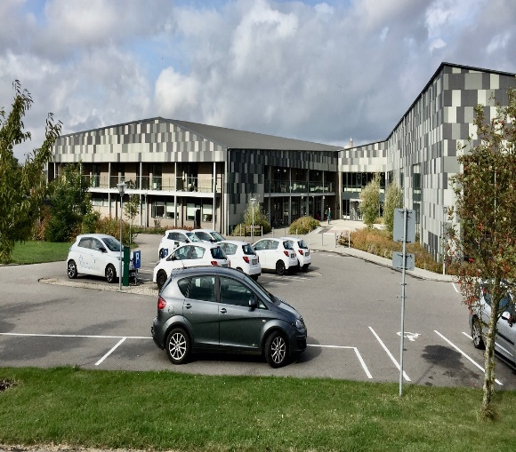
NØGLEORD
- Frivillighed
- Arrangementer
Støttemedlemsbidrag: 100 kr. pr. år
Arrangementer: 50 kr. for medlemmer / 75 kr. for ikke medlemmer.

KONTAKT
Nanna Frandsen
Tlf.: 55 99 91 99
Mail: nannafrandsen@hotmail.com

Hjemmeside: *
Facebook side: *

HER HOLDER VI TIL
Præstø Multicenter
Rosagervej 36
4720 Præstø

Præstø
Vi er en lokalafdeling af den landsdækkende, almennyttige organisation Ældre Sagen, som er uafhængig af parti politik, religion og etniske forhold.

Vi har forskellige faste aktiviteter såsom: Hensyntagende motion, Litteraturklub, Sangeftermiddage, Herreværelset, Petanque, Madlavning for mænd og cafemøder med foredrag og sociale sammenkomster f.eks. Spis Sammen

Desuden kan man få hjælp og støtte i forskellige sammenhænge. Vi har
- Besøgsvenner,
- Tryghedstelefonen,
- Bisidder,
- Den hjælpende hånd til praktiske opgaver i hjemmet,
- IT hjemmehjælp

Ældre Sagen Præstø



KONTAKT
Paul Schmolke
Tlf.: 29 61 16 62
Mail: FM.Praestoe.377@aeldresagen.dk
Hjemmeside: www.aeldresagen.dk/lokalafdelinger/praestoe
Facebook side: https://www.facebook.com/groups/1025693694245264

HER HOLDER VI TIL
NØGLEORD
- Aktiviteter
- Hjælp og støtte
- Socialt samvær
- Frivillighed

Mange af vore aktiviteter foregår i PIF´s klubhus
Stadionvej 2 B
4720 Præstø

Undervisning og workshop:
- Forladt arbejdsmarkedet – og hvad så? - Lone Rytsel.
- Tiden er måske inde til at fortælle og skrive om dit liv, eller måske dine børns liv - Mona Hvid.
- Elsker du at fortælle historier? Fortælleeftermiddage – Marianne Christensen
- Slip fortiden og få øje på fremtiden - Mona Hvid og Lone Rytsel
- Dagbogsskrivning som et terapeutisk redskab i forbindelse med livets udfordringer - Lone Rytsel.
- Sæt skub i din kreativitet - En spændende kursusdag i kreativitetens tegn - Mona Hvid og Marianne Christensen
- Oplæsning og socialt samvær – Mona Hvid, Lone Rytsel og Marianne Christensen.

Sandvig
Sandvig Folkeoplysning og Fortælleværksted
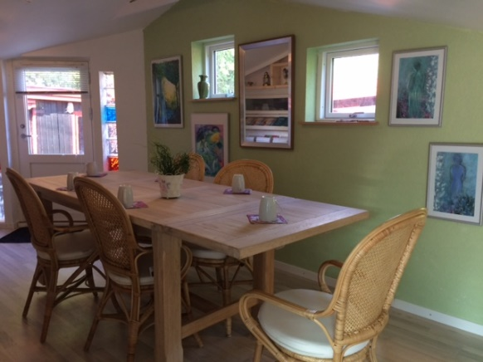
KONTAKT
Skoleleder Lone Rytsel
Tlf.: 55 99 55 95 / 40 42 62 94
Mail:info@sandvig-folkeoplysning.dk
Hjemmeside: http://sandvig-folkeoplysning.dk/Sandvig-Folkeoplysning.dk
Facebook side: https://www.facebook.com/Sandvig-Folkeoplysning-353581548809477

HER HOLDER VI TIL
NØGLEORD
- Fortælling
- Skrivning
- Socialt samvær
Pris 50 kr. pr. gang og 100 kr. hvis der er 2 undervisere

Tangvej 11A ( i Sandvig )
4735 Mern

Stege

Er du 60+ eller deromkring og kan du li´ at danse, -så kom og vær med til nogle hyggelige timer og få genopfrisket dansetrinene du lærte "dengang".
Vi danser hver torsdag 17.30 – 18:40 både standard og latin, under kyndig ledelse af vore dygtige instruktører. Dansen styrker hjerte og lunger, muskler og knogler samt øger dit velbefindende og giver masser af energi. Ydermere bliver din koordinationsevne, fleksibilitet og balance væsentligt forbedret.
Alt sammen helt i tråd med klubbens motto: livsglæde, god motion og socialt samvær. Kom og prøv -de første 2 lektioner er gratis for nye medlemmer

Danseklubben Møn

KONTAKT
Jesper Lyhne
Tlf.: 22 89 57 70
Mail: mail@danseklubben-moen.dk

Hjemmeside: www.danseklubben-moen.dk
Facebook side: https://www.facebook.com/danseklubben.moen

HER HOLDER VI TIL
NØGLEORD
- Dans
- Motion
- Socialt samvær
Pris De første 2 lektioner er gratis for nye medlemmer

Mønshallerne
Platanvej 40
4780 Stege

Stege

Foreningen vedligeholder og sejler med Færgen Møn, som er bygget i 1923 til overfarten mellem Kalvehave og Koster.
Færgen skulle have været hugget op, men en kreds og fonde og personer dannede foreningen. Efter en istandsættelse er det blevet muligt, at få de fornødne godkendelser til sejlads. Det er nu 12 år siden, at vi begyndte at sejle med færgen. Vi sejler oplevelsesture, hvor alle kan booke sig ind. Vi sejler desuden en række charterture, fødselsdage, bryllupper, sølv- og guldbryllupper m.m. Endelig sejler færgen ca. 10 askespredninger om året.
Vil du være med koster det 150 kr. om året at være medlem. Vi mangler befarende skibsførere, maskinassistenter, befarende matroser samt ubefarende. Er du bare interesseret i at være med til at vedligeholde færgen er du også meget velkommen.

Færgen Møns Venner
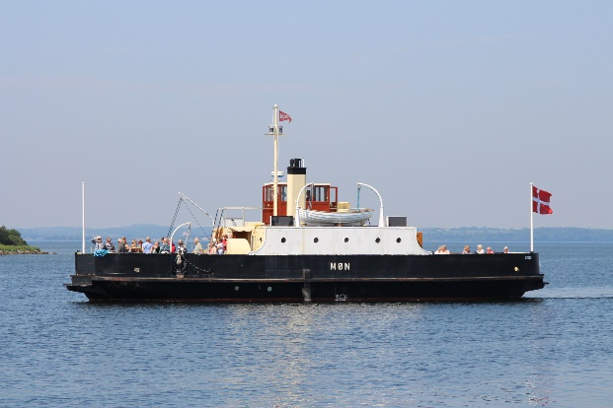
KONTAKT
Jesper Bisgaard

Tlf.: 30 13 32 83
Mail: moen@mail.dk
Hjemmeside: www.faergenmoen.dk

HER HOLDER VI TIL
NØGLEORD
- Sejlads
- Frivillighed
- Udflugter
Pris
Medlemspris 150 kr. årligt.

Stege Havn

Stege

Middelalderhaven i Stege
Vores forening er optaget af historiske planter, bl.a. de planter som kom til Danmark via klosterhaverne og blev anvendt medicinsk, som køkkenurter og til farvning. Vi driver Middelalderhaven i Stege og mødes her 2x pr. uge ml. marts og november. Der er rigtig mange forskellige opgaver og godt samvær.
Besøg gerne Middelalderhaven i Stege mandag eller torsdag ml. kl. 10-12

Historiske Planter
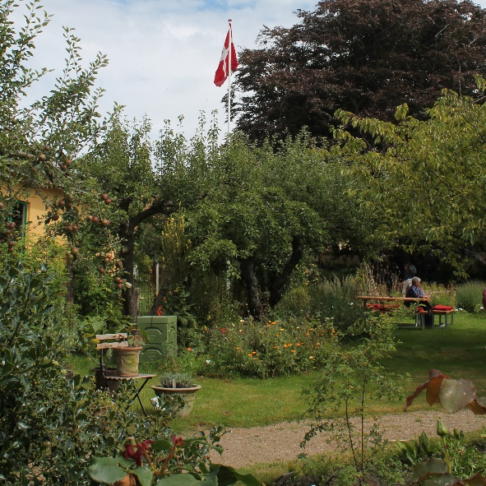

KONTAKT
Lars J Larsen
Tlf.: 29 64 13 48
Mail: larsjoernlarsen@gmail.com
Hjemmeside: historiskeplanter.dk/
Middelalderhaven: Middelalderhaven.dk/
Facebook side: facebook.com/HistoriskePlanter

HER HOLDER VI TIL
NØGLEORD
- Historisk have
- Reliktplanter
- Formidling
- Have
Pris: 150,- kr. pr. år, husstand 225,- kr. år.

Middelalderhaven i Stege
v. kirken

KONTAKT
I en stor have, på markerne syd for Keldbylille, ligger der en firlænget gård. Her boede Hans Hansen – en historisk interesseret gårdejer, der testamenterede sin gård til Nationalmuseet.
Gården giver et glimrende indtryk af, hvordan de gamle mønske bondegårde har set ud. Bag de hvidkalkede vægge anes bindingsværkets tømmer, der engang har været skelettet i alle fire længers konstruktion.
Venneforeningen holder stedet og historien levende gennem en række aktiviteter. Det er vedligeholdelse af haven, fremvisning af huset og håndarbejde efter historiske metoder, fortælling af landbrugets historie og den sidste ejers liv og levned. Der er stor interesse for at fremvise og vedligeholde maskiner fra landbrugets mekanisering i 50’erne.
Er du nysgerrig efter at høre, hvad mange frivillige på Museumsgården bruger deres tid på, så kontakt os
Stege
Museumsgårdens Venner Møn
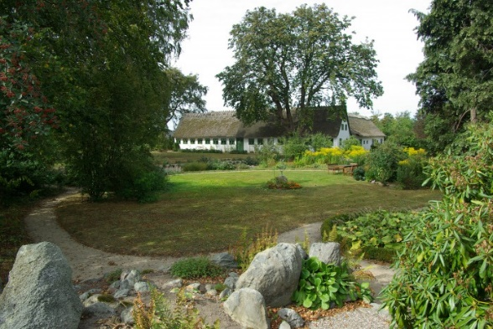

Ole Hansen
Tlf.: 20 94 40 48
Mail: Ole@hesselholt.nu
Hjemmeside: http://www.museumsgaarden.dk/
Facebook side: https://www.facebook.com/groups/1522265568025541/?fref=ts

HER HOLDER VI TIL
Museumsgården
Skullebjergvej 15, Keldbylille
4780 Stege
NØGLEORD
- Historie
- Håndværk
- Landbrugs historie

Stege

Møn bordtennis klub har 78 medlemmer, M/K´ere, +60.
Udover vi får brugt vore muskler og hjerne, så har vi megen grin og samtaler om det, der sker omkring os, eksempelvis bøger, film og rejser det sker over en kaffetår efter træningen i cafeteriet i hyggelige omgivelser.
Vi træner i Møn hallerne, onsdag fra kl.9.30 til 11.30.
🏓🏓
Møn Bordtennisklub
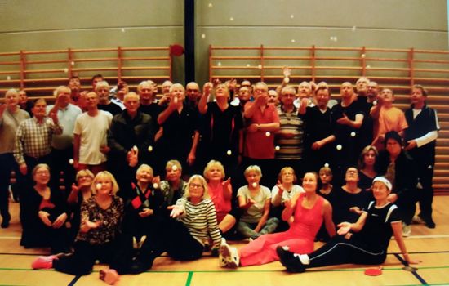
KONTAKT
Steen Bruhns
Tlf.: 71 78 39 12
Mail: steen@bruhns.email

Hjemmeside: www.bordtennis-moen.dk

HER HOLDER VI TIL
NØGLEORD
- Bordtennis,
- Socialt samvær
- Motion

Møn hallerne
Platanvej 40
4780 Stege

Stege
Vi er allerede mange 65+’ere i klubben ved Noret – Vordingborgs eneste golfklub. For golf kan være det hele – sundt, sjovt og socialt. Og vi byder altid nye hjertelig velkommen. 65 er ingen alder i golf!
Lån et golfsæt af os og tage en måneds prøvemedlemskab, som inkluderer 4 lektioner med Richard - vores glade træner og klublegende. Og spil med til begyndergolf tirsdage og søndage, og inden længe med seniorklubben mandag og torsdag morgener.
Eller spil lige når det passer dig! Vi har både en flot 18-hullersbane og en rigtig god begynderbane.
Rund af i klubbens café med den skønne udsigt.

Møn Golf Klub


KONTAKT
Knud Erik Petersen
Tlf.: 22 10 05 22
Mail: begynderudvalget@moengolfklub.dk

Hjemmeside:
https://moengolfcenter.dk/

HER HOLDER VI TIL
NØGLEORD
- Motion
- Natur
- Socialt samvær
Pris
10 kr. pr. gang.

Møn Golfklub
Klintevej 118
4780 Stege

Stege

Jagtforeningens primære aktiviteter er hundetræning, flugtskydning samt riffelskydning.
Vi tilbyder instruktør hjælp indenfor de nævnte kategorier.
Udover hunde og skydeaktiviteter tilbyder vi at man kan deltage i fællesjagt, trofæaften og lejlighedsvis arrangerede ture.
Møns Jagtforening er en del af Danmarks Jægerforbund og har i dag 240 medlemmer.

Møns Jagtforening


KONTAKT
Michael Junker Hansen
Tlf.: 21 70 83 71
Mail: Michael@groenjaegersgaard.dk
Hjemmeside: www.moenjagt.dk

HER HOLDER VI TIL
NØGLEORD
- Jagt
- Natur

Hjelmvej 12,
4780 Stege

Stege

Krolf er en blanding af golf og kroket. Man spiller med en kølle og en kugle, som skal i hul på vores flot anlagte12 hullers krolfbane med udsigt til Noret.
HALVT KROKET – HALVT GOLF – HELT SJOVT.
Vi spiller mandag og torsdag kl.10.00

Møn Krolfklub
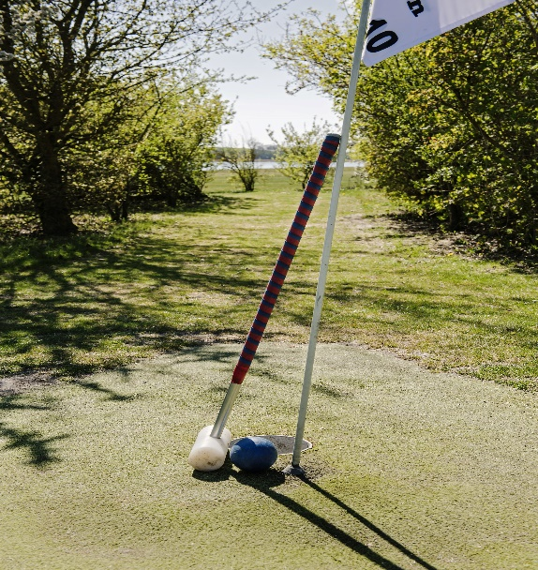
KONTAKT
Lone Zacho Hansen
Tlf.: 29 12 91 90
Mail: lonezachohansen@dlgmail.dk

Hjemmeside:
www.moengolfcenter.dk/moen-krolfklub

HER HOLDER VI TIL
NØGLEORD
- Krolf
- Motion
- Socialt samvær
Pris
525 kr. årligt.

Møn Golf Center
Klintevej 118
4780 Stege

Møns Løbe- og Motionsklub tilbyder løbe- og gåture sammen med andre, og hvor alle kan finde det tempo, der passer en.
Er du helt ny, så mød endelig op. Så hjælper vi dig i gang. Vi har følgende hold:
- Hold der går ca. 5 km.
- Hold der går og løber ca. 6 km i et tempo, hvor alle kan være
med.
- Hold der løber ca. 8 km i moderat tempo.
- Hold der løber ca. 10 km i godt tempo.
Fælles for alle grupper er, at det er et ”socialløb”, hvor tempo, intervaller og opsamlingssløjfer tilpasses dem, der kommer. Vi træner fast hver tirsdag aften kl. 18.30. Udover fast tirsdagstræning så er der også nogle, der mødes torsdag aften, ligesom vi laver fælles gå – og løbeture i mange weekender.
.

Stege
Møns Løbe- og Motionsklub

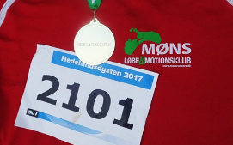
KONTAKT
Vinnie Wissing
Tlf.: 31 71 66 80
Mail: vinnie.wissing@mail.tele.dk

Hjemmeside:
www.moenrunners.dk

NØGLEORD
- Løb
- Gå ture
- Socialt samvær
Pris 275 kr. årligt.
375 kr. pr. husstand.

HER HOLDER VI TIL

Stege skole
Birkevænget 2
4780 Stege

Stege

Møn Skakklub har ca. 20 medlemmer fordelt på seniorer og pensionister, juniorer og børn.
Vi har træningsaftner mandag fra kl. 18. i perioden fra August-April.
(sommermdr. holdes der pause)

Møn Skakklub
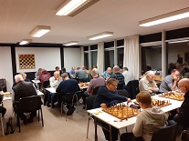
KONTAKT
Lars B. Jensen
Tlf.: 22 94 96 22
Mail: moen@2hk.dk
Hjemmeside: https://www.facebook.com/MonSkakklub

HER HOLDER VI TIL
NØGLEORD
- Skak

Pris
500,- pr. år.

Foreningerneshus
Rødkildevej 9
4780 Stege
(Lendemarke gamle skole)

Stege

Kunne du tænke dig at gøre en forskel for andre mennesker?

Brug 3 - 4 timer en gang om ugen, og bliv en del af et godt fællesskab i Røde Kors Møn Bogø.

Vi har mange forskellige aktiviteter, vores genbrugsbutik, besøgstjenesten, vågetjenesten, Nørklegruppen, julehjælp og meget andet kom ind i butikken og få en snak med os.
Røde Kors de 7 principper:
Medmenneskelighed, Upartiskhed, Neutralitet,
Uafhængighed, Frivillighed, Enhed, Almengyldighed*

Røde Kors Møn

KONTAKT
Kurt Jensen
Tlf.: 41 59 13 25
Mail: kurt@mk7.dk
Hjemmeside: https://moen.drk.dk

HER HOLDER VI TIL
NØGLEORD
- Frivillighed

Storegade 64
4780 Stege

Stege

Vi træner hver torsdag aften fra kl.17.00 i Møns Skyttecenter på Skydebanevej 8 i Stege, hvor der også altid er kaffe på kanden og tid til en snak. Om vinteren skyder vi på 15m indendørsbaner både riffel og pistol på elektroniske 15 meter baner. Om sommeren skyder vi pistol på 25 meter udendørs baner og 50-200 meter riffel på elektroniske udendørs baner. Skydning er for alle aldre og køn og vi har alt hvad du skal bruge af udstyr og vi har instruktører på banerne som vil hjælpe dig, så bare mød op og tag gerne naboen, veninden, kæresten eller kammeraten med og se om skydning er noget for dig.

Stege Nordre Skytteforening

KONTAKT
Preben Villadsen
Tlf.: 21 70 82 69
Mail: prebenvilladsen@hotmail.com
Hjemmeside: www.stege-nordre.dk
Facebook side: www.facebook.com/stegenordre

HER HOLDER VI TIL
NØGLEORD
- Skydning

Pris
Kontingent 800 kr.

Skydebanevej 8
4780 Stege

Vi er en venneforening for Thorsvang, Danmarks Samlermuseum, vores formål er at støtte op omkring Thorsvangs bevarelse. Vi er ca. 500 medlemmer fra hele landet hvoraf vi er 80 aktive frivillige primært fra Kalvehave – Bogø og Møn, alle er dog meget velkomne. Vi er frivillig der er med til at vedligeholde og indrette vores museumsbygninger, ligesom vi i tæt samarbejde med Stifteren og samleren Henrik Hjortkær er en flok frivillige der står for billetsalg og guider på museet. Vi er især både kvinder og mænd i pensionistalderen, men alle der har lyst og tid er meget velkommen. Museet har åbent året rundt og vores håndværkshold mødes primært tirsdag og onsdage, man forpligter sig ikke til faste mødetider og vores vagter for guider og billetsalg/købmandsbutikken er typisk inddelt i 4 timer formiddag og eftermiddag. Kom gerne forbi og tag en snak med de frivillige om det er noget for dig.
Stege
Thorsvangs Venner

KONTAKT
Formand Niels Carlsen
Tlf.: 20 22 75 00
Mail: niels.carlsen@live.dk
Hjemmeside:
https://www.thorsvangsamlermuseum.dk/thorsvangs-venner?lang=en

HER HOLDER VI TIL
NØGLEORD
- Frivillighed
- Socialt samvær

Thorsvang Samlermuseum Thorsvangs alle 7
4780 Stege

Stege

Ældresagen er en landsforening med lokalafdelinger rundt om i landet, der baseres på frivillige kræfter og engagement.
Ældresagen har fokus på en bedre hverdag for ældre.
Ældresagens hus har åbent
Ældresagen Møn-Bogø lave aktiviteter der omhandler bl.a.: Vejledning/bisidder, Tryghedsopkald, Besøgsven, Vågetjeneste, Praktisk hjælp- med værktøjskassen, Praktisk hjælp til digitale løsninger, sociale arrangementer, madlavning, slægtsforskning, gymnastik, sang, sprogundervisning, bridge, Disc golf, petanque, krolf café og håndarbejde og vandgymnastik.

Ældresagen Møn / Bogø

KONTAKT
Navn: Stig Ryhl
Tlf.: 22 47 76 75
Mail: stigryhl@gmail.com

NØGLEORD
- Kultur
- Motion
- Socialt samvær
Pris: 125 kr. ½ års for enkeltmedlemskab, 205 kr. ½ års for familiemedlemskab.

HER HOLDER VI TIL
Ældresagens hus
Peblingerende 7
4780 Stege

Stensved
Langebæk badminton klub er en bredde klub med plads til alle
voksne med fast bane mandage og tirsdage
"Drop - ind" man spiller med forskellige mandag 20-22
60+ torsdage 15:15-17:15
Vi kan også tilbyde tæppe curling og mini tennis
Vi spiller i Langebækhallen
Vi har også plads i Kalvehave gymnastiksalen alle dage

Langebæk Badminton Klub


KONTAKT
Vagn Jensen
Tlf.: 20 65 56 18
Mail: vagn.solvaenget@gmail.com

HER HOLDER VI TIL
NØGLEORD
- Badminton,
- Socialt samvær
- Pulsen op

Langebæk Hallen
Åløkkevej 2
4773 Stensved

Stensved

Grønlandsk kor.
Forudsætning for at være med i koret er at man kan grønlandsk.
Ring til Helene Theisen for yderligere information vedr. koret mht. øve dage og sted.

Naasoq Koret
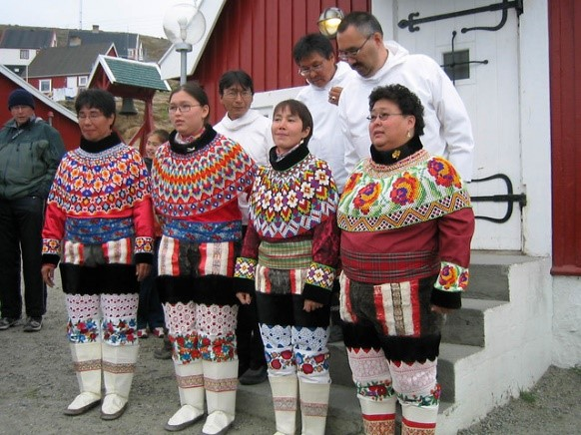
KONTAKT
Helene Thiesen
Tlf.: 29 26 89 30
Mail: helenethiesen@gmail.com

HER HOLDER VI TIL
NØGLEORD
- Kor

Ring til Helene for information om sted.

Stensved

Stensved skytteforening har aktiviteter for +60-årige. Skydning under DGI- skydning er opdelt i klasser efter alder og præstations- niveau.
Yderligere holder vi en årlig fugleskydning i naturen. Skydeidrættens motto er, og har i mange år været: " SKYDNING - en idræt for hele familien".
Vores program er således bredt rettet mod alle, uanset alder. En del af vores medlemmer er over 60 år. Udstyr stilles gratis til rådighed.
Om vinteren skyder vi på Stensved Skole om tirsdagen.
Om sommeren skyder vi ved Sportspladsen overfor Skolen, på tirsdage.

Stensved Skytteforening


KONTAKT
Johnny Andersen
Tlf.: 21 78 30 06
Mail: johnny.a@mail.dk
Hjemmeside:
www.skytten-stensved.dk
Facebook side: www.facebook.com/stensvedskytteforening/

HER HOLDER VI TIL
NØGLEORD
- Skydning som idræt
- Socialt samvær

Kulsbjerg skole afd. Stensved
Skolevej 1
4773 Stensved

Vordingborg

Vi tilbyder salsa danseundervisning til senior hver fredag og lørdag fra kl. 16:00 til kl.16:45 med super god stemning!
Velkommen til salsa og cumbia!

Det er vigtigt at skrive en SMS eller ringe før man møder på til dans på tlf. 91887604.

Fenix Azul Danseskolen Vordingborg

KONTAKT
Beatriz Olsen
Tlf.: 91 88 76 04

HER HOLDER VI TIL
NØGLEORD
- Dans

Pris: 1. måned gratis og derefter kun 100 kr. pr. mdr.

I den lille gymnastiksalen på
Marienberg skole
Parkvænget 12
4760 Vordingborg

Vordingborg

FAMS er forkortelsen af Foreningen Af Maskinstrikkere.
Famserne er foreningens medlemmer.
Vi er de glade ejere, af nye og især ældre strikkemaskiner.
FAMS hovedformål er at afholde kurser eller striksammen ca. hver 3 weekend på Marienberg skole i Vordingborg for folk med strikkemaskiner, eller som overvejer, om det ville være en hobby for dem. Vi er så heldige at foreningen har en strikkemaskine der kan lånes.
På striksammen hjælper alle hinanden og der er god tid til fælles hygge og inspiration.

Vi har osse kurser med erfarne eksterne undervisere til meget rimelige priser.
Foreningen af Maskinstrikkere
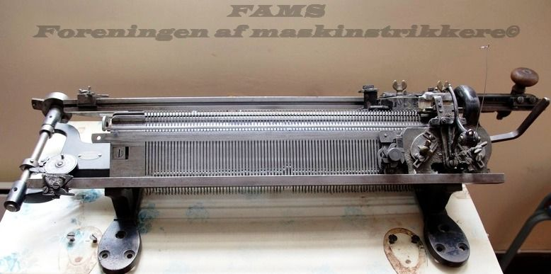
KONTAKT
Birthe Rejnholt Pedersen
Tlf.: 25 21 33 40
Mail: famserne2010@gmail.com

NØGLEORD
- Håndarbejde
- Socialt samvær
Pris - kontingent 100 kr. årligt
Deltagelse striksammen ca. 125-150 kr. og kurser ca. 800-900 kr.

HER HOLDER VI TIL
Marienberg Skole
Parkvænget 12
4760 Vordingborg.

Vordingborg
I gigtforeningen holder vi foredrag, Sano tur (specialiseret rehabiliteringscenter), deltager på Vordingborg messen, osv. for alle interesserede om de er medlemmer eller ej.
Vores oplæg er som regel rettet mod mennesker med gigt, men ikke altid. Vi har også +60-årige uden gigt. Vi lægger vægt på socialt samvær.
Vi vil meget gerne være flere frivillige, så vi kan gøre endnu mere for gigtsagen. Hvis du har lyst til at hjælpe os med at arbejde for den gode sag, er du velkommen til at kontakte mig og høre mere.
Jette Rosenberg er formand for Gigtforeningen, Sydsjælland-Møn Kreds som dækker Vordingborg, Næstved, Faxe og Stevns.

Gigtforeningen

KONTAKT
Jette Rosenberg
Tlf.: 20 19 27 83
Mail: gfsydsjaellandmoen47@gmail.com

Hjemmeside:
www.gigtforeningen.dk

HER HOLDER VI TIL
NØGLEORD
- Foredrag
- Socialt samvær
- Frivillig

Brænderigården
Algade 104
4760 Vordingborg

Mandag og torsdag - Varieret gymnastik hvor man arbejder med hele kroppen, kl. 9.30-10.30 Sted: DGI Huset
Mandag -Hatha Yoga kl. 17.45-18.45 Sted: DGI Huset
Onsdag - Glad motion- 9.30-10.30 Sted :DGI Huset
Onsdag – Glad motion- 15.00-16.00 Sted: Ørslev hallen
Onsdag Hatha yoga kl. 17.30-19.00 i Ørslev Egnshus
Torsdag - Varieret Gymnastik-motion - 9.30-10.30 Sted: Ørslev egnshus
Torsdag - Yoga kl.9.30 - 10.30 Sted: DGI Huset
Torsdag- Hjernegymnastik-motion/balance kl. 11.15-12.15 Sted: DGI Huset
Torsdag Yoga for mænd kl. 18.00-19.00 i DGI Huset

Yoga: Tirsdage kl. 9.00-10.00, fredage kl. 9.00-10.00 og onsdage kl. 17.30-18.30 – (kun for mænd)
Glad motion: Onsdage kl. 9.30-10.30 (hensyntagen gymnastik.)
Hold din krop i form: Mandage kl. 10.45-11.45
Vi har også et tilbud for demenstræning: Torsdage kl. 11.00-12.00
Gåture mandage kl. 9.30-10.30 (forskellige udvalgte steder).
Alle tilbud er for aldersgruppen 60+

Vordingborg
Vordingborg Gymnastikforening

KONTAKT
Annelise Karlshøj
Tlf.: 22 92 66 37
Mail: Nisanne52@gmail.com

Hjemmeside:
www.vordingborg-gymnastikforening.dk

HER HOLDER VI TIL
NØGLEORD
- Yoga
- Gymnastik
- Demenstræning
- Pulsen op
- Socialt samvær

DGI Huset
Solbakkevej 42, 4760 Vordingborg
og
Ørslev Hallen
Rynkebjerg 7, 4760 Vordingborg.

Vordingborg
Har du interesse inden for kunst, så er vordingborg kunst forening lige noget for dig.
Som medlem har du også mulighed for at deltage i guidede museumsbesøg, besøge virksomheders ellers lukkede kunstsamlinger samt deltage i atelierbesøg hos kunstnere.
Vi sætter pris på det sociale samvær og glæden ved at dele kunstoplevelser med andre.
Foreningen holder i samarbejde med kommunen og bibliotekerne forskellige foredrag og 5 årlige udstillinger af kunst i Kultur Arkaden i Vordingborg. Alle er velkomne til at se disse udstillinger og være med til ferniseringen (åbningen) af udstillingerne.

Kunstforeningen Vordingborg

KONTAKT
Peter Heinesen
Tlf.: 29 47 40 01
Mail: kunstforeningenvordingborg@gmail.com

Hjemmeside: www.kunstforeningenvordingborg.dk/

HER HOLDER VI TIL
NØGLEORD
- Kunst

Pris
120 kr. årligt

Kultur arkaden
Sydhavnsvej 6, 1. sal,
4760 Vordingborg

Vordingborg
Ornebjerg Skytteforening har medlemmer fra 8 – 85 år.
Det er en sport hvor alder ikke er den store hindring.
Vi har dog ikke så mange +60 medlemmer, som er aktive – selvom det er en gruppe, som på landsplan vokser.
Vi træner hver mandag og onsdag på skydebanen på Gåsetårnsskolen – Iselinge afd. Det foregår fra kl. 18- 21.
Vi har ikke nogle specielle hold til +60 år – alle er velkomne. Vi stiller både rifler og andet udstyr til rådighed.
Den største udfordring er måske – afstanden fra parkeringspladsen og til skydebanen, som desværre ligger i kælderen.

Ornebjerg Skytteforening
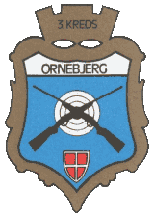
KONTAKT
Birthe Thomsen
Tlf.: 27 43 71 57
Mail: b.holm@webspeed.dk

Hjemmeside:
www.ornebjerg.dk

HER HOLDER VI TIL
NØGLEORD
- Skydning
- Socialt samvær
Pris
750 kr. pr. år.

Iselinge skole, i kælderen.
Chr. Richardts vej 33
4760 Vordingborg

Slægtsforskerforeningen for Vordingborg og omegn
Vordingborg

Foreningen har 35 - 40 medlemmer der mødes i caféen på Brænderigården.
Der er ca. 6 - 7 foredrag om emner indenfor slægtsforskning om året.
Derudover er der aftner, hvor medlemmerne kan hjælpe hinanden.
Nogle gange arrangeres, der ekskursioner, som f. eks til Det Kongelige Bibliotek, Langebæk lokalarkiv og lokalarkivet i Vordingborg.
Møderne foregår på tirsdage fra kl. 19 - 21.

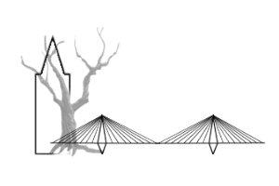
KONTAKT
Lykke Christensen
Tlf.: 40 51 98 08
Mail: kogl@webspeed.dk

Hjemmeside:
www.svoo.dk

NØGLEORD
Historie
Slægtsforskning
Pris
200 kr. årligt.
Gæstepris for en aften 80kr

HER HOLDER VI TIL
Brænderigården
Algade 104
4760 Vordingborg

Vordingborg

En lille klub for filatelister (frimærkesamlere), som ud over at dække vores interesse også har et stort socialt aspekt.
Vi mødes hvert 2. tirsdag i vinter halvåret september - april.
Vi bytter frimærker og snakker om det forskellige mærker.
Vi har 1-2 forskellige foredrag omhandlende frimærker om året.
Sidste søndag i januar måned mødes vi i iselingeskolens festlokale og handler frimærker med andre klubber eller opkøbere.
Sydsjællands Frimærkeklub
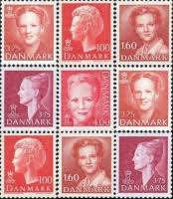
KONTAKT
Ole Thomsen
Tlf.: 25 69 39 09

HER HOLDER VI TIL
NØGLEORD
- Frimærker
- Foredrag
- Socialt samvær

Marienberg skole, musiklokalet
Parkvænget 12
4760 Vordingborg

Vordingborg

Her hos Sydsjællands kampsport klub, underviser vi i kyokushin karate og krav maga, hvilke er kampsport og selvforsvar.
Kom og prøv, det er godt at kunne forsvare sig selv, og til med få styrket sin krop.
Vi træner karate tirsdag kl. 17.30 til 18.30 og lørdag kl. 11.00 til 12.30.
Vi træner krav maga tirsdag kl. 18.45 til 19.45 og lørdag 12.30 til 13.30.

Sydsjællands Kampsportsklub

KONTAKT
Michell Stenberg
Tlf.: 71 70 07 09
Mail: karate.skk@gmail.com

Facebook side: www.facebook.com/Sydsjællands-kampsportsklub-115368366541775/

HER HOLDER VI TIL
NØGLEORD
- Kampsport

Sydsjællands kampsports klub
Bryggervangen 4
4760 Vordingborg

Vordingborg

Klatring på kunstig væg og klipper kan udføres af alle. Det er en god måde at få brugt muskelgrupper og led man normalt ikke benytter. I Sydsjællands Klatreklub har vi medlemmer fra 6år og helt op i nærheden af de 70år, og kan tilbyde klatring og bevægelse både på lav væg med madrasser under, men også den mere udfordrende høje væg på 10 meter, kan der udfordres med. Her benytter vi klatreseler og reb og klatre i makkerpar. Der er mulighed for klatring de fleste dage efter kl. 16:00 og i weekenderne også.
Har du lyst til en ny og udfordrende aktivitet så kontakt os.

Sydsjællands Klatreklub

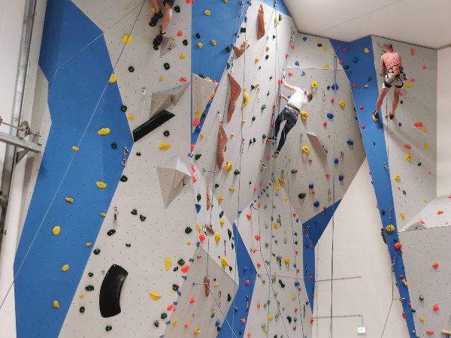
KONTAKT
Claus Hemmingsen
Tlf.: 42 92 40 01
Mail: claus@orehoj.dk
Hjemmeside: https://www.sydsjaellandsklatreklub.dk/
Facebook side:
https://www.facebook.com/SydKlatre

HER HOLDER VI TIL
NØGLEORD
- Klatring

Pris 100,-/Månedligt
500,-/Halvårligt, 800,-/Årligt

DGI Huset Vordingborg
(Høje Sal)
Solbakkevej 42
4760 Vordingborg

Vordingborg
Sydsjællands Modelbyggeklub har til formål at samle model-byggere fra Sydsjælland og Lolland-Falster. Hvert torsdag kl. 18:30-21:30 mødes medlemmerne og arbejder på deres medbragte modeller som kan være byggesæt af fly, kampvogne, biler, skibe, figurer, Sci-fi.
Klubben deltager i forskellige arrangementer, samt museum besøg i ind og udland som, AROS open, PMC Lübeck, IPMS DK udstilling, Panzer museum Munster. Svenske fly og panser museum, Åben hede, Ugelang museum tur til UK.
Nogle af vores dygtige medlemmer vil kunne undervise i f.eks. sprøjtemaling eller støbning i resin, hvis der er behov for dette.
Som noget nyt så deltager flere af vores medlemmer i "Mænds Fællesskaber" hver mandag mellem 11:00 og 13.00 i egnshuset i Viemose.
OBS: Ingen møder i skole ferier og hellige dage, da skolen holder lukket.

Sydsjællands Modelbyggeklub


KONTAKT
Kjeld Pedersen
Tlf.: 24 78 53 07
Mail: kjeldpedersen27@gmail.com

HER HOLDER VI TIL
Gåsetårn skolens Iselinge afdeling
Håndarbejde lokale
Chr. Richardtsvej 33
4760 Vordingborg
OBS: Ingen møder i skoleferier og hellige dage, da skolen holder lukket.

NØGLEORD
- Modelbygning

Vordingborg

Som skytte vil du blive en del af et større fællesskab, hvor der er plads til alle!
Du vil blive grundigt instrueret i våbenhåndtering, generel viden indenfor Airsoft våben og få støtte gennem træning, kurser og uddannelser, til at blive en endnu bedre skytte. Du har som skytte mulighed for at tilgå to forskellige skydebaner, én hvor du står stille og træner præcision, og én hvor der er mulighed for at få pulsen op, afhængig af eget fysiske niveau, og en bane som tilpasses og bygges om hver uge. Her kan du træne, udvikle og vedligeholde evner indenfor bl.a. præcision, puls, kondition, koncentration, motorik, balance, kropskontrol mv.
Åbent torsdage kl.17-20.
VAF Skytteforening

KONTAKT
Brian Jørgensen
Tlf.: 40 21 66 89
Mail: vaf4760@gmail.com

Facebook side: www.facebook.com/VAF4760/

HER HOLDER VI TIL
NØGLEORD
- Skydning
- Socialt samvær

VAF Skytteforening
Aarsleffsgade 14
4760 Vordingborg
(i gården)

Vordingborg
Tirsdagsholdet - Teenage- og Voksentræning for alle!!!!
Holdet spiller hver tirsdag fra kl. 18.30-20.00 og 20.00-22.00.
For alle, der gerne vil spille badminton, uanset alder og evner, og som ikke nødvendigvis har en makker. Du skal bare møde op, så organiserer vi, hvem du spiller med og mod.
Dennis og Christian styrer og organiserer. De to laver spillerunder med og mod de andre på holdet.
Dennis matcher dit niveau og sørger for variation og forskellige med- og modspillere i løbet af de to timer.

Vordingborg Badmintonklub


KONTAKT
Dennis Christensen
Tlf.: 60 59 07 18
Mail: Perdamkjaerjuhl@gmail.com

Hjemmeside: www.vordingborgbk.mono.net

HER HOLDER VI TIL
NØGLEORD
- Badminton
- Pulsen op
- Socialt samvær
Pris
1100 kr.

Vordingborg hallen
Skoleparken 1
4760 Vordingborg

KONTAKT
Kunne du tænke dig en NY HOBBY FOR LIVET?
Bridge er den førende tankesport, som både er rummelig og inkluderende. Kan
dermed udøves af alle!
Vi spiller onsdag eftermiddag kl. 12.30 – 16.30 i Hollænderhaven, Fuglebakken 3,
4760 Vordingborg og torsdag aften kl. 18.30 – 22.30 på TAMU Centret,
Præstegårdsvej 18, 4760 Vordingborg.
Der er endvidere mulighed at spille bridge på internettet hver mandag aften kl.
18.30 – 22.00.
Vi har også hold for dig der vil lære spillet. Livet er kort – spil bridge.

Vordingborg
Vordingborg Bridgeklub
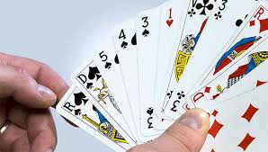
NØGLEORD
- Kort
- Bridge
Pris
Fra 590 kr.

Kirsten Skotte
Tlf.: 22 30 18 01
Navn: Bent Holz Hansen
Tlf.: 61 28 71 73
Mail: vorbridge19@gmail.com
Hjemmeside:
www.bridge.dk/2455

HER HOLDER VI TIL
TAMU Centret, Præstegårdsvej 18, 4760 Vordingborg
og
Hollænderhaven
Fuglebakken 3, 4760 Vordingborg

Vordingborg Firma Sport har tilbud som er opdelt i sommer/vinteraktiviteter.
Gåture: Fra 1. april til 30 september, går vi en tur på ca. 5 km. hver mandag og torsdag med start kl. 10:00. Fra 1. oktober til 31. marts, går vi en tur på ca. 5 km. hver torsdag med start kl. 10:00. fra Vordingborg Hallen, Skoleparken 1, 4760 Vordingborg.
Alle 60+ år kan deltage, alle der ikke er optaget af andre ting i dagtimerne, kan og må gerne deltage, uanset helbred, vi mødes for den gode motion og det sociale samvær.
Badminton: Fra 1. oktober til 31 marts, spiller vi badminton i Vordingborg hallen start kl. 10:00 hver mandag.
Motionsfloorball: Fra 1. september til sidst i april, spiller vi Motionsfloorball for 60+
Vi spiller i Vordingborg Hallen hver mandag og onsdag med start kl. 13:30.
Vi spiller i 2 perioder af ca. 4 måneders varighed, med start 1/9-2022 og 2/1-2023.

Vordingborg
Vordingborg Firma Sport
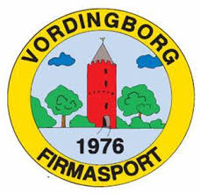
KONTAKT
Ingolf Petersen
Tlf.: 40 81 08 44
Mail: formand@vfs.dk

Hjemmeside:
www.vfs.dk

NØGLEORD
- Gå tur
- Badminton
- Floorball
- Pulsen op
- Socialt samvær
Pris Pr. ½ år kr. 200,- (+ lidt for badmintonbolde)
Motionsfloorball 4 mdr. kr. 200,-

HER HOLDER VI TIL
Vordingborg Hallen
Skoleparken 1
4760 Vordingborg

Vordingborg fotoklub er en forening med 50 medlemmer.
Fotoklubben mødes hver torsdag aften kl. 19-21 og drøfter emner over en kop kaffe. Emnerne kan være foredrag om teknik, portrætfotografering og lyssætning, bedømmelse af månedens billede eller besvarelse af spørgsmål.
Udover den løbende konkurrence, månedens billede, konkurrerer vi også om årets klubmesterskab. Klubben er desuden med i Region SYD.
Udover klubaftnerne arrangerer vi også ind imellem søndagsudflugter til spændende fotomål. Vi beskæftiger os med fotografering af mange former for motiver. Vi lader os hver især inspirere af naturen, landskaber, portrætter, sport, familie, stilleben og macro.
Vi udstiller gerne vores billeder rundt omkring i kommunen.

Vordingborg
Vordingborg Fotoklub

KONTAKT
Inger Beuchert
Tlf.: 51 18 60 63
Mail: formand@vordingborgfotoklub.dk

Hjemmeside:
www.vordingborgfotoklub.dk

NØGLEORD
- Foto

HER HOLDER VI TIL
DGI-Huset lokale Stege Bugt Cafeen
Solbakkevej 42-56,
4760 Vordingborg

Vordingborg

Kom og vær med i Sydsjællands hyggeligste Seniormotionsforening. Du kan deltage i både Krolf, Petanque og Stavgang. Men vi er mere end bare spil. Vi tager også både på hyggelige ture, og meget, meget mere.
Petanque spiller vi indendørs i DGI Huset, tirsdage kl. 09:30.
Krolf spiller vi mandag og torsdag kl. 09:30. fra d. 10. oktober til den ca. 1 maj.
se på vores hjemme side hvor det forgår.
Seniormotion & Trivsel
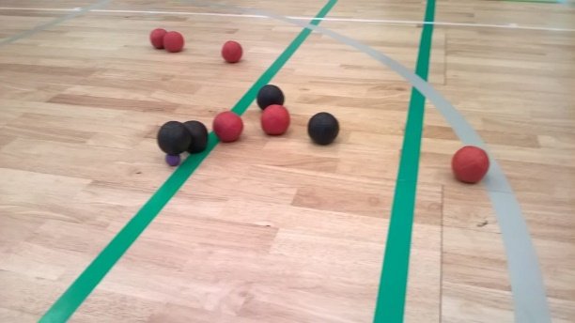
KONTAKT
Niels Pallisgaard
Tlf.: 23 49 38 90
Mail: nielspallisgaard@webspeed.dk

Hjemmeside:
www.smt-vordingborg.dk

HER HOLDER VI TIL
NØGLEORD
- Motion
- Socialt samvær
Pris
Medlemskontingent 50 kr/årligt
Individuel priser pr. aktivitet.

Firmasport, Præstegårdvej 11, 4760 Vordingborg
Tennisbanerne v. Morten Olsens Allé
DGI Huset Vordingborg

Vordingborg
Bowling: Mandag kl. 17.00-19.00, VordingBowl, Næstvedvej 42.
Svømning: Onsdag 16.50-18.30 og Torsdag 14.00-16.00 DGI-Huset Panteren, Solbakkevej 42-56.
Fodbold: Tirsdag kl. 18.00-19.30, DGI-Huset Panteren, Solbakkevej 42-56.
Boccia (a la Petanque- indendørs): Tirsdag kl. 20.00-21.30, DGI-Huset Panteren, Solbakkevej 42-56.
Bordtennis: Tirsdag kl. 19.00-21.00, DGI-Huset Panteren, Solbakkevej 42-56.
Snooker (Billardsport): Torsdag kl. 18.30-21.00, Klubhuset, Sct. Clemensvej 27 kld. (Kastrup skole), (indgang fra lille P-plads på Barmosevej).

Vordingborg Handicap Idræt


KONTAKT
Preben Vagner
Tlf.: 40 83 63 47
Mail: vhi.kontor@gmail.com

Hjemmeside:
www.handicapidraet.dk

NØGLEORD
- Handicap idræt
- Svømning
- Bordtennis
- Petanque
- Fodbold
- Billard
- Bowling
- Socialt samvær

HER HOLDER VI TIL
Klubhuset (Kastrup skole)
Sct. Clemensvej 27
4760 Vordingborg
Adgangsvenlig indgang fra lille P-plads på Barmosevej

Vordingborg

Vi cykler tirsdag og torsdag kl. 17.30 samt søndag kl. 9.30.
Vi opdeler i hold efter styrke, energi osv.
Start fra Slotstorvet, Vordingborg.
Vi cykler på racer og/eller mountainbike.

Vordingborg Motions Cykelklub
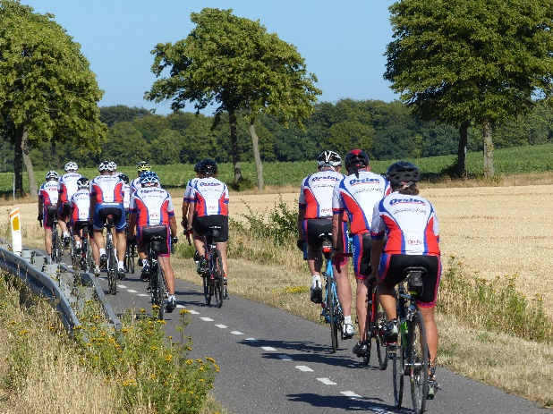
KONTAKT
Klaus Michael Jensen
Tlf.: 20 45 08 45
Mail: klaus.michael.jensen@gmail.com
Hjemmeside: www.v-m-c.dk
Facebook side:
https://www.facebook.com/groups/884977045353022

HER HOLDER VI TIL
NØGLEORD
- Cykling
- Motion

Pris
*

Slotstorvet
4760 Vordingborg.

Vordingborg

Skak er for alle der gerne vil holde hovedet i gang.
Det er en fordel at kunne lidt skak, men bestemt ikke en betingelse. Her i foreningen spilles der skak på mange forskellige niveauer.
Der spilles i vinterhalvåret fra september til april hvert onsdag.

Vordingborg Skakklub
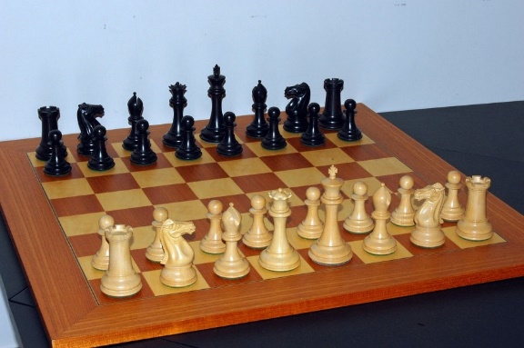
KONTAKT
Jan Ambirk
Tlf.: 60 65 48 85
Mail: janambirk@gmail.com

Facebook side:
Vordingborg Skak Klub | Facebook
https://www.facebook.com/profile.php?id=100054287239638

HER HOLDER VI TIL
NØGLEORD
- Skak
Pris
20 kr. pr gang

Ældresagens lokaler
Kirketorvet 12A
4760 Vordingborg

KONTAKT
Aquafitness er for alle: svømmere, ikke-svømmere, damer og herrer. Vi arbejder i vandet med kroppen og dens bevægelser til glad musik. Der anvendes forskellige redskaber og bruger gymnastikken som inspiration. Hensigten er at øge bevægelighed og smidighed, samt at styrke muskler, led og arbejde med sin kondition. Øvelserne kan både udføres i den lave og dybe ende af bassinet.
Vandskræk voksne er for dig, som ikke er tryg ved vand, men som er fast besluttet på at blive det. Holdet går roligt frem og der er fokus på den enkelte svømmers behov samtidig med at undervisningen er målrettet holdets fælles udvikling. Målet er at opbygge en tryghed i og omkring vand.
Voksen begynder/ øvede - svømmeundervisning for voksne i 2 forskellige hold. Her bygges der videre på vandskrækholdet. På holdet vil du lære forskellige svømmeteknikker indenfor de 4 stilarter, crawl, rygcrawl, brystsvømning og butterfly. Holdet vil blive trænet af vores elitetrænere og tidligere elitesvømmer.

Vordingborg
Vordingborg Svømmeklub


Camilla Egeborg Nordhald
Tlf.: 29 43 73 63
Mail: camillaegeberg@hotmail.com

Hjemmeside: www.vordingborgswim.dk

NØGLEORD
- Svømning
- Vandgymnastik
Pris
630 / 660 kr.

HER HOLDER VI TIL
DGI Vandhuset
Solbakkevej 42-56
4760 Vordingborg

Vordingborg

Klubben er for alle som har lyst til at svømme, cykle eller løbe. Som medlem får du adgang til fælles træning, socialt samvær og opbakning. Fastlagte træningstider i DGI Huset – svømning og cykling/spinning og løb i Nyråd løbeklub.
Se mere om de forskellige træninger og mødesteder på hjemmesiden eller ring til kontaktpersonen.

Vordingborg Triathlon Klub


KONTAKT
Christian Ellekær
Tlf.: 24795873
Mail: cel@andelenergi.dk
Hjemmeside: www.vordingborgtriatlonklub.klub-modul.dk
Facebook side: www.facebook.com/Vordingborgtri/

HER HOLDER VI TIL
NØGLEORD
- Løb
- Cykling/Spinning
- Svømning
Pris
1220 kr. årligt.

DGI Huset, Solbakkevej 42-56, 4760 Vordingborg
Nyråd købeklub, Bakkebøllevej 6, Nyråd, 4760 Vordingborg

Vordingborg

Er en forening, der tilbyder aktiviteter til alle ældre i Vordingborg Kommune. Der er ingen krav om tilmelding og intet kontingent. Bare mød op og deltag. Tilbuddene kan ses på hjemmesiden.
En gang om måneden er der Bankospil, Søndagscafe og Syng Med. Hver uge er der Porcelænsmaling, Socialt Netværk og Spilledag. Disse 6 aktiviteter findes på Brænderigården i Vordingborg.
Hver mandag er der Stolemotion i Fælleshuset på Prins Jørgens Alle. På hjemmesiden kan du finde kontaktpersoner til alle aktiviteterne. Du er også altid velkommen til at kontakte formanden.
Ældre hjælper ældre
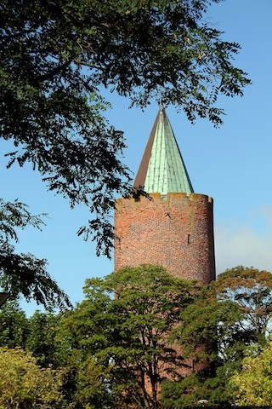
KONTAKT
Formand Svend Nielsen
Tlf.: 30 45 24 08
Mail: lisplussvend@outlook.com

Hjemmeside: https://aehjaevordingborg.dk/

HER HOLDER VI TIL
NØGLEORD
- Sang
- Banko
- Stolemotion
- Porcelænsmaling
- Socialt samvær

Brænderigården
Algade 104, 4760 Vordingborg
Og
Fælleshuset - Prins Jørgens allé,
4760 Vordingborg.

Ældre Sagen er en landsdækkende forening med 215 lokalafdelinger, baseret på frivillige kræfter og engagement. Ældre Sagen har fokus på et godt liv, hele livet og en bedre hverdag for ældre borgere.

Ældre Sagen Vordingborg tilbyder en bred vifte af aktiviteter i egne lokaler centralt i Vordingborg by.

Vi tilbyder bl.a. stavgang, cykling, kortspil, banko, sangcafe, sprogundervisning, fællesspisning, og IT-hjælp.

Vordingborg
Ældre Sagen Vordingborg og Omegn


KONTAKT
Hans Chr. Rask
Tlf.: 24 89 45 12
Mail: aesvola12a@gmail.com
Hjemmeside: www.aeldresagen.dk/vordingborg
Facebook side:
https://www.facebook.com/aeldresagen.vordingborg

HER HOLDER VI TIL
NØGLEORD
- Socialt samvær
- Motion
- Kultur
- Fællesspisning
- Sprog
- Kortspil

Ældre Sagens hus
Kirketorvet 12a
4760 Vordingborg

Ørslev

Sangklubben - syng sammen er en lille forening i Ørslev, der blev oprettet i 1980.
Vi synger sammen 6 gange om året i vintermånederne.
Det foregår i Egnshuset, hvor der er 40-50 personer pr. gang.
Vi synger efter højskolesangbogen og et udvalg af lystige viser.
Kom og få en hyggelig dag.
Kontakt Ingelise for information om dato og tid.
Vel mødt.
Sangklubben - Syng sammen
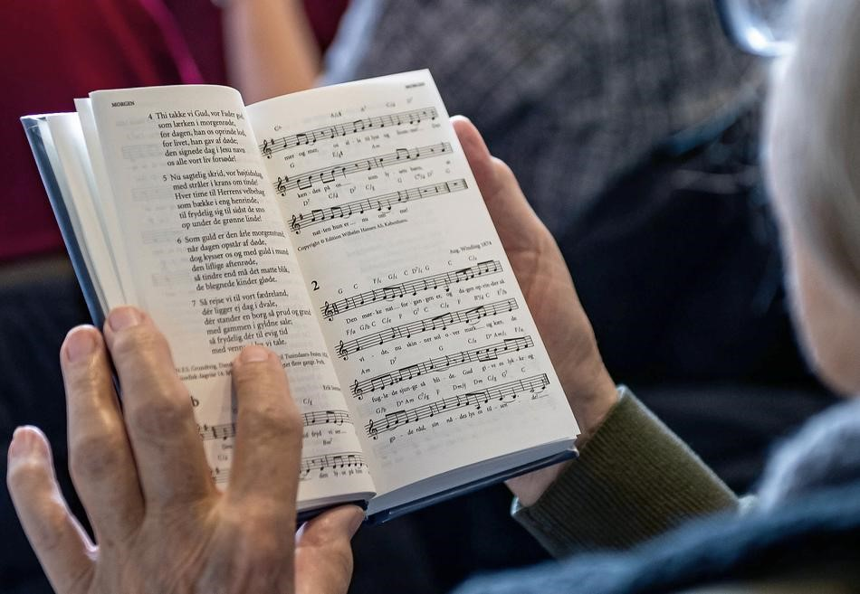
KONTAKT
Ingelise
Tlf.: 42 40 98 55
Mail: gaard2@webspeed.dk

HER HOLDER VI TIL
NØGLEORD
- Sang
- Socialt samvær

Egnshuset I Ørslev
Rynkebjergvej 7
4760 Vordingborg

KONTAKT
Allan Andersen
Tlf.: 23 34 84 99

HER HOLDER VI TIL

Klublokaler i Ørslev
Hartkornsvej 57
4760 Vordingborg

Ørslev

Vi er en dartklub hvor det sociale er i højsædet, men hvor der også er plads til dartspillere med ambitioner. I klubben er der flere medlemmer på 60+, og der er plads til flere. Vi spiller forskellige dartspil, og træner også individuelt.
Klubben tilbyder gratis prøveperiode på ca. 1 måned.
Vi har træningsaftener mandage, torsdage og fredage fra 19 – 23.
Vordingborg Dartklub af 1982

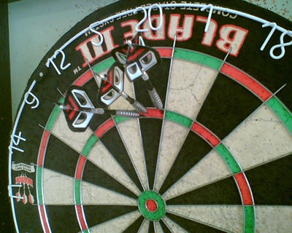

NØGLEORD
- Dart

Aftenskolen Lea har hold indenfor:
- Afspænding
- Aqua rytmik
- Bevægelse i varmt vand
- Foredrag
- Kreative
- Spil selv musik
- Sproghold

Forening der dækker flere områder af kommunen

Aftenskolen LEA

KONTAKT
Tormod Jørgensen
Tlf.: 41 15 15 61
Mail: lea@aftenskolenlea.dk

Hjemmeside:
www.aftenskolenlea.dk

HER HOLDER VI TIL
NØGLEORD
- Motion
- Socialt samvær
- Foredrag

Pris: Variabel efter hold

Kontakt kontaktperson for nærmere information

Forening der dækker flere områder af kommunen

Er du interesseret i familieaktiviteter, foredrag, debat, friluftsliv, personlig udvikling, motion og bevægelse, IT, kreative fritidsinteresser, musik, teater, sprog, sundhed, rejser m.m.

Så er du velkommen til at kontakte os for yderligere information.

AOF Østsjælland

KONTAKT
Lis Jespersen
Tlf.: 30 30 67 17
Mail: info@aof-oestsjaelland.dk
Hjemmeside: https://aof.dk/aftenskoler/aof-ostsjaelland/

HER HOLDER VI TIL
NØGLEORD
- Motion
- Foredrag
- Rejser
- Kreativitet
- Sprog
Pris individuelt fra hold til hold

Kontakt kontaktperson for nærmere information

Forening der dækker flere områder af kommunen

DGI Storstrømmen er en lokal paraplyorganisation for et væld af forskellige idrætsforeninger.
Vi arbejder aktivt for at alle seniorer kan finde lokale og attraktive aktivitetstilbud og står altid klar med sparring til netop din forening.
Bl.a. indleder vi i 2023 et samarbejde med Alzheimerforeningen om etablering af lokale gå-fællesskaber målrettet demensramte og deres pårørende.
Vi hører til i Præstø, men vores geografiske dækkeområde er kommunerne Stevns, Faxe, Næstved, Vordingborg, Guldborgsund og Lolland.

DGI-Storstrømmen

KONTAKT
Thomas Duus Monefeldt
Tlf.: 79 40 48 71
Mail: tdm@dgi.dk

Hjemmeside:
www.dgi.dk

HER HOLDER VI TIL
NØGLEORD
- Motion
- Yoga
- Gå ture

Kontakt kontaktperson for nærmere information

Foreninger der dækker flere områder i kommunen

Aktiviteterne findes på www.diabetes.dk/ arrangementer
Hvor der hver måned opdateres kommende arrangementer af mange forskellige arter, foredrag og meget mere.

Diabetes Vordingborg lokalforening

KONTAKT
Knud Holm Møller
Tlf.: 53 87 01 00
Mail: vordingborg@diabetes.dk

Hjemmeside: www.diabetes.dk

NØGLEORD
- Socialt samvær
- Foredrag
Pris
Priser fremgår af de enkelte arrangementer men er for de flestes vedkommende gratis for medlemmer.

HER HOLDER VI TIL
Kontakt kontaktperson for nærmere information

Vi tilbyder:
- Træningshold tilrettet folk med fysiske skavanker som fx dårlig ryg, slidgigt, nedsat bevægelighed m.m. i Stege og Vordingborg.
- Yogahold i Præstø, Stege og Vordingborg.
- Varmvandstræning og Aqua fitness i Vordingborg
- Spansk, fransk og tysk i Vordingborg
- Bindevævstræning i Stege og Vordingborg
- Guitar og sang i Vordingborg
- Madlavning: glutenfri bagning, grøn mad, ugens bedste måltid og ayurveda i Vordingborg.
Forening der dækker flere områder af kommunen

FOF

KONTAKT
Joan Viderø Blomberg
Tlf.: 30 74 56 71
Mail: jvb@fof-sydost.dk

Hjemmeside:
www.fof.dk/sydost
Facebook side: www.facebook.com/fofsydost

NØGLEORD
- Motion og bindevævstræning
- Vandgymnastik
- Yoga
- Madlavning
- Guitar og sang
Pris Individuelt se hjemmeside eller kontakt formanden.

HER HOLDER VI TIL
Kontakt kontaktperson for nærmere information

Forening der dækker flere områder af kommunen

Haveselskabet er en almennyttig forening med formål at tale haveejernes sag og varetage deres haveinteresser, formidle faglig viden og rådgive om haver, fremme interesse for en alsidig og bæredygtig anvendelse af haver og ikke mindst at værne om natur og miljø.
Medlemmer får et haveblad (medlemsblad), der formidler info og inspiration. Et aktivt foreningsliv både lokalt og på landsplan med vægt på vidensdeling og engagerende oplevelser i socialt samvær. Vi arrangerer åbne haver, plantemarkeder og udstillingsarrangementer, samt undervisning, rejser og foredrag. Se mere på hjemmesiden.
Vi vil meget gerne have nye medlemmer.
Haveselskabet, Det kongelige danske haveselskab - Sydsjælland-Møn


KONTAKT
Bente Siiger Lustü
Tlf.: 61 78 75 03

Hjemmeside: www.haveselskabet.dk/sydsjaelland-moen

HER HOLDER VI TIL
NØGLEORD
- Have
- Socialt samvær

Åbne have eller arrangementer rundt omkring i kommune eller distriktet
Kontakt kontaktperson for nærmere information

Er du blevet ramt af hjerneskade eller er du pårørende?
Er dit-jeres liv vendt på hovedet?
I Hjerneskadeforeningen Vordingborg vil vi gerne hjælpe dig videre i dit nye liv.
Vi har følgende tilbud til dig og dine pårørende:
- Cafe møder.
- Nyt netværk.
- Oplysende foredrag.
- Kurser.
- Temadage
- Ferier og udflugter.
Og meget mere. For mere information ring til: Inge Munkebo Vinter.
Vi har brug for dig - meld dig som frivillig hos os.
LIV DER REDDES, SKAL OGSÅ LEVES.

Forening der dækker flere områder af kommunen

Hjerneskadeforeningen Vordingborg

NØGLEORD
- Socialt samvær
- Foredrag
- Udflugter
- Spis sammen
- Cafe
Pris for deltagelse i aktiviteter-kontakt formanden.
eller følg os på Facebook.

KONTAKT
Inge Munkebo Vinter
Tlf.: 29211928 alle hverdage ml. kl.14-15 eller send gerne en sms.
Mail: munkeboinge@yahoo.com
Følg os på facebook:
hjerneskadeforeningen vordingborg

HER HOLDER VI TIL
Brænderigården, Algade 104, 4760 Vordingborg
Eller
Stege Sundhedscenter, Peblingerende 2, 4780 Stege

Træning: Hjertetræning forår og efterår i Vordingborg, Stege og Præstø. I sommerperioden går vi nogle hyggelige ture for at holde træningen vedlige.
Traveture den 1. søndag i hver måned, undtagen, juli og august kontakt Ida Madsen 2095 7523 – Bill Madsen 2211 7148.
Foredrag: I løbet af året vil der blive afholdt et par foredrag. Datoer vil blive offentlig gjort i dagspressen.
Hjertecafé • Et mødested, hvor du kan tale og dele erfaringer med andre, samt få mulighed for at tale med en erfaren sygeplejerske fra hjerteteamet i Vordingborg Kommune. • Mulighed for at møde den lokale afdeling af Hjerteforeningen. Mulighed for at stille spørgsmål om og få svar på livet om hverdagen med hjertesygdom. Vi har Hjertecafé i Stege 3. tirsdag hver måned kl. 16-18. Vi har Hjertecafé i Vordingborg hver 4. mandag hver måned kl. 16-18.

Forening der dækker flere områder af kommunen
gø
Hjerteforeningen

KONTAKT
Jette Rosenberg
Tlf.: 20 19 27 83
Mail: skovhuse.rosenberg@gmail.com
eller
Birgit Bach
Tlf.: 26 27 51 14
Mail: birgitfalck48@gmail.com

NØGLEORD
- Foredrag
- Pulsen op
- Motion
- Socialt samvær

HER HOLDER VI TIL
Kontakt kontaktperson for nærmere information

Forening der dækker flere områder af kommunen

LOF er non-profit folkeoplysning. Vi har et bredt udvalg af undervisning, samt kulturelle og debatskabende aktiviteter. Kom bl.a. med til hensyntagende træning, varmtvandsgymnastik, pilates, yoga, zumba, sprogundervisning, udendørsaktiviteter, rundvisninger, foredrag, kreative workshops og meget mere.

Vi glæder os til at se dig!

LOF har hold i hele Vordingborg kommune.
LOF Vordingborg

KONTAKT
Bitten Herbst Rønnow
Tlf.: 20 41 69 04
Mail: vordingborg@lof.dk
Hjemmeside:
www.lof.dk/vordingborg
Facebook side:
www.facebook.com/lofvordingborg/

HER HOLDER VI TIL
NØGLEORD
- Kurser
- Motion
- Kreativitet
- Musik
- Sang
- Sprog

Kontakt os for kursernes aktuelle placering.

Museumsforeningen bruger kun frivillige i sit formidlingsarbejde om Vordingborg Kommunes Kulturhistoriske Arv.
Museumsforeningen gennemfører ca. et kulturhistorisk arrangement om måneden. Langt de fleste arrangementer er åbne for alle medborgere, men som medlem har du medlemsfordel. Jo flere medlemmer, jo flere fordele og arrangementer kan foreningen tilbyde. Karakteren af de kulturhistoriske arrangementer kan være foredrag, ekskursioner, heldagsudflugter, historiske rejser m.m.
Vi har brug for frivillige til bestyrelsesarbejde som arrangører af foredrag, ekskursioner og kulturhistoriske rejser. Praktisk arbejde i forbindelse med vores arrangementer, herunder lave kaffe/te, sandwich, stille borde/stole frem. Formidling af frivillig hjælp til både statsanerkendte og private museer.

Forening der dækker flere områder af kommunen

Museumsforeningen Sydsjælland og Møn
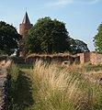
KONTAKT
John Holmer
Tlf.: 40 46 01 12
Mail: john@holmer-as.dk

Hjemmeside:
www.museumsforeningen.dk

NØGLEORD
- Foredrag
- Udflugter
- Rejser
Pris175 kr. Årligt 250 kr. for hele husstanden

HER HOLDER VI TIL
Kontakt kontaktperson for nærmere information

Teaterforeningen Bøgestrømmen præsenterer professionelt turnéteater, musical, børneteater, opera og danseteater på scenerne i Vordingborg kommune. Information om arrangementer kan findes på hjemmesiden eller ring til kontaktperson. Du kan også tilmelde dig nyhedsbrevet.
Vi støttes af Vordingborg kommune, lokale sponsorer samt Statens Kunstfond. Hvilket er dejligt og fuldstændig nødvendigt for at en teaterforening kan løbe rundt. Medlemmer af Teaterforeningen vil fortsat kunne nyde en gratis vand / vin og garderobe når vi er i Vordingborg Teater, samt spare ca. 100 kr. på hver billet.
Arbejdet i bestyrelsen er, ligesom vores samarbejdspartneres indsats på de små scener, frivilligt arbejde. Kontakt os gerne.

Forening der dækker flere områder af kommunen
Teaterforeningen Bøgestrømmen


KONTAKT
Trine Schlosser
Tlf.: 30 25 48 88
Mail: info@teaterforeningen.dk

Hjemmeside:
www.teaterforeningen.dk

NØGLEORD
- Teater
- Frivillighed
- Socialt samvær
Pris Medlemskabet koster 150 kr. og så kan billetter købes til medlemspris.

HER HOLDER VI TIL
Forestillinger forskellige steder i kommunen.
Kontakt kontaktperson for nærmere information

Forening der dækker flere områder af kommunen

Billard er for alle, vores yngste medlem er 1 år og ældste 92 år.

Vi er en klub som favner både bredde og elite.
I vores klub får man en nøgle, så man selv kan låse sig ind.
Vi er pt. 128 medlemmer en af de største klubber i Danmark.
Vi har dog altid plads til flere som har lyst til at spille, så du skal være hjerteligt velkommen i VBC.

Vordingborg Billard Club
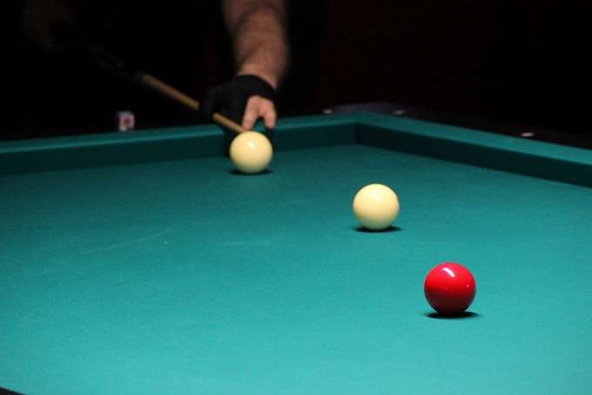
KONTAKT
Jens Erik Lindsel
Tlf 42 20 77 57
Mail: vordingborgbillard@gmail.com
Hjemmeside:
www.vbc-vordingborg.dk

HER HOLDER VI TIL
Gåsetårnskolen-Iselingen
Chr. Richardts vej 33
4760 Vordingborg
og Foreningernes hus,
Rødkildevej 9
Lendemarke 4780 Stege

NØGLEORD
- Billard

Forening der dækker flere områder af kommunen

Vi er en forening med formål er at give vores medlemmer nogle oplevelser inden for teater og musik.
Vi laver i den forbindelse teater/musik ture med bus til forskellige spillesteder primært i hovedstaden, Sjælland og sydhavsøerne.
Vi kører fra Møn med opsamling i Kalvehave – afkørsel 41 (Stensved)
Vi forbeholder os ret til at aflyse en forestilling hvis der ikke er tilslutning nok.
Vi har lodtrækning til de overtegnede forestillinger i juni mdr. se kataloget på vores hjemmeside. Ikke købte billetter sælges indtil vores deadline med teatrene. Kataloget kan bestilles hos os via mail eller hentes hos vores annoncører samt Biblioteket på Møn.

Tourclub Møn og Sydsjælland

KONTAKT
Formand: Niels Carlsen
Tlf.: 20 22 75 00
Kasserer: Randi Hansen
Tlf.: 55 81 60 69
Mail: teaterbus@gmail.com
Hjemmeside: https://tourclubmoen.dk/

HER HOLDER VI TIL
NØGLEORD
- Oplevelser
- Teater
- Musical
- Musik
- Socialt Samvær
Pris: se katalog
*

Vordingborg kommune
Kontakt kontaktperson for nærmere information

Forening der dækker flere områder af kommunen
Cykelklub for alle. Vi mødes hver 2. onsdag fra april til august måned.
Programmet laves for hele perioden, og er fastlagt når vi starter op.
Vi mødes på det planlagte sted kl. 18.30.
Der gøres ophold under turen, hvor medbragt forfriskninger kan nydes.
Deltagerbetaling 10 kr. pr. tur.
Der vil være gevinster, der trækkes lod om blandt aftenens deltagere.
Kontakt en af arrangørerne, for at få tilsendt årets program.
Tour De’ Møn

KONTAKT
Inge-Lise Hansen
Tlf.: 29 61 12 50
Mail: inge-lise-hanse@hotmail.com

HER HOLDER VI TIL
NØGLEORD
- Cykeltur
- Pulsen op
- Socialt samvær
Pris
10 kr. pr. tur

Kontakt kontaktperson for nærmere information

Transport
Har du behov for transport?
Der er mulighed for at bruge offentligt transport til foreningerne. Se nedenfor.
Mange oplever at få nyt netværk når man starter i en forening, måske er der andre der kommer fra dit område og nye kørefællesskaber kan opstå.
Har du specielle udfordringer ved transporten, kan du få råd og vejledning ved at kontakte seniorkonsulenterne. Se kontakt oplysninger side 1. (siden med indledningen).

Rejsekort
Som pensionist kan du købe et personligt rejsekort. Kortet giver mulighed for laveste kundetypepris. Giver adgang til online selvbetjening, tank-op, og spærring. Kortet kan kun bruges af indehaveren. Du indbetaler minimum 100kr. (til at rejse for) ved bestilling af dit rejsekort. Rejsekortet er gyldigt i 5 år. Rejsekortet koster 50 kr.
Bestil kortet hos DOT kundecenter tlf.: 70 11 33 33 eller på www.rejsekort.dk.

Flextur
Hvis du vil køres til en forening, besøge familie og venner, til træning eller andet, kan du ringe til Flextrafik, tlf. 70 26 27 27 alle dage mellem kl. 8-18. Du bliver hentet ved kantstenen, og skal selv kunne komme ind og ud af bilen. Hvis turen bestilles på nettet eller på Movias app. får du 10% rabat.
Turen skal bestilles senest 2 timer før, og tidligst 14 dage før. Du kan blive kørt alle ugens dage fra kl. 6- 23.00.
Interne ture i området Vordingborg, Nyråd, Ørslev, Kastrup, Neder- Vindinge og Ore er prisen 48 kr. for 10 km, og derefter 6 kr. pr. km. Øvrige ture internt i Vordingborg kommune 24 kr. for 10 km. Og 6 kr. pr. km. Hvis du kører ud af Vordingborg kommune, oplyses prisen ved bestilling af turen. Husk at den kommune man kører til, også skal have flextrafik, ellers kan man ikke få en hjem kørsel med flextur.
Priserne for flextur er forskellige fra kommune til kommune, se mere på www.moviatrafik.dk

Nøgleord | Side
Aktiviteter | 63
Arrangementer | 62, 120
Badminton | 15, 24, 57, 79, 94, 96
Banko | 27, 33, 104
Billard | 99, 119
Bordtennis | 69, 99
Bowling | 99
Bridge | 40, 61, 95
Cafe´ / Netværk | 114
Cykling | 48, 100, 103, 121
Dans | 42, 44, 50, 65, 82
Dart | 107
Demenstræning | 85
Discgolf | 14
E-roning | 54
Ekskursioner | 28
Fest | 18
Film | 45
Fitness / Natur fitness | 7, 34
Floorball | 96
Fodbold | 16, 99
Foredrag | 8, 18, 20, 37, 45, 46, 48, 84, 89, 108, 109, 111, 114, 115, 117
Formidling | 67
Fortælling | 64
Foto | 26, 97
Frimærker | 53, 89
Fiskeri | 41
Frivillighed | 27, 33, 38, 45, 55, 60, 62, 63,66, 75, 77, 84, 118
Fællesskaber | 20
Genbrug | 31, 60, 75
Gymnastik | 39, 43, 85
Gåtur | 20, 35, 73, 96, 110
Handicap idræt | 99
Have | 67, 113
Hjælp og støtte | 63
Historie | 8, 37, 38, 46, 67, 68, 88
Hygge | 23, 27
Håndarbejde | 29, 32, 36, 83
Håndværk | 23, 38, 41, 68
Jagt | 22, 71
Kampsport | 90
Klatring | 91
Kor / Sang | 47, 80, 104, 106, 112, 116
Kortspil | 5, 19, 20, 40, 48, 95, 105
Kreativitet | 28, 32, 36, 109, 116
Krocket | 25
Krolf | 72
Kultur | 37, 46, 78, 105
Kun for mænd | 20,24
Kunst | 28, 86
Kurser | 8, 116
Leg | 17
Litteratur | 46
Løb | 35, 52, 73, 103
Madlavning | 20, 112
Male | 29
Miljø | 31
Modelbygning | 92
Motion | 6,7,15, 16, 21,25,30, 43, 44, 47, 48, 54,57,58,65,69,70,72,78,98,100,105,108,
 | 109, 100, 112,115,116
Musik | 18, 45, 51, 112, 116, 120
Møbelpolstring | 26
Natur | 21, 22, 31, 70, 71
Petanque | 14, 99
Planter | 67
Porcelænsmaling | 104
Pulsen op | 39, 44, 79, 85, 94, 96, 115, 121
Rejser | 48, 109, 117
Roning | 54
Rulleskøjte | 17
Ryghold | 24
Sejlads | 9, 21, 41, 49, 56, 66
Skak | 74, 101
Skrivning | 64
Skydning | 12, 76, 81, 87, 93
Slægtsforskning | 88
Socialt samvær | 5,6,9,12,13,17,19,20,21,22,23,24,27,28,29,30,32,33,35,36,38,39, 41,43,44,
 | 49,53,54,55,56,58,59,60,61,63,64, 65,69,70, 72, 73,77,78,79,81,83
 | 84,85, 87, 89, 93, 94,96, 98, 99, 104,105, 106, 108,111,113,114,115,118,120, 121
Spinning | 103
Spis sammen | 105, 114
Sprog | 105, 109, 116
Stolemotion | 104
Surfing | 11
Svømning | 57, 99, 102, 103
Teater | 13, 45, 118, 120
Tennis | 58
Træarbejde | 26, 29
Udflugt | 37, 46, 48, 66, 114, 117, 120
Udstilling | 18
Undervisning | 28
Vandgymnastik | 102, 112
Vinterbadning | 10, 59
Værksted | 31
Yoga | 81, 110, 112

